
คำนำ
มหาวิทยาลัยนเรศวรให้ความสำคัญกับความปลอดภัยของบุคลากร นิสิต และผู้มาใช้บริการ
จึงได้พัฒนาระบบรายงานและสอบสวนอุบัติการณ์ มหาวิทยาลัยนเรศวร (NU Incident Report)
เพื่อเป็นศูนย์กลางในการรายงานและติดตามอุบัติการณ์อย่างเป็นระบบ ครอบคลุมตั้งแต่การแจ้งเหตุ การยืนยันข้อเท็จจริง การประเมินระดับความรุนแรง การสอบสวนหาสาเหตุ การกำหนดและติดตามมาตรการแก้ไขและป้องกัน การรายงานต่อผู้บริหาร จนถึงการปิดเรื่อง โดยมุ่งนำข้อมูลอุบัติการณ์มาใช้ในการบริหารจัดการความเสี่ยง ป้องกันการเกิดเหตุซ้ำ และร่วมกันสร้างมหาวิทยาลัยที่ปลอดภัยสำหรับทุกคน
คู่มือฉบับนี้จัดทำขึ้นเพื่อให้ผู้ใช้งานเข้าใจบทบาท หน้าที่ และขั้นตอนการใช้งานระบบได้อย่างถูกต้อง โดยแบ่งเนื้อหาตามบทบาทของผู้ใช้งาน ได้แก่ ผู้ประสบเหตุหรือผู้พบเห็น หัวหน้างาน หัวหน้าสำนักงานเลขานุการ รองคณบดีผู้กำกับดูแล คณบดีหรือผู้อำนวยการกอง ผู้บริหาร กองอาคารสถานที่ และผู้ดูแลระบบ แต่ละส่วนประกอบด้วยภาพหน้าจอพร้อมหมายเลขกำกับจุดสำคัญ และตัวอย่างการกรอกข้อมูลจากสถานการณ์สมมติ “เหตุลื่นล้มบนพื้นเปียก” เพื่อแสดงให้เห็นความเชื่อมโยงของการดำเนินงานในแต่ละบทบาท ตั้งแต่การแจ้งเหตุจนถึงการปิดเรื่อง
ผู้ใช้งานสามารถศึกษาเนื้อหาเฉพาะส่วนที่เกี่ยวข้องกับบทบาทของตนเอง ควบคู่กับส่วนที่ 1 สิทธิ์การเข้าใช้งานและภาพรวมขั้นตอน รวมถึงภาคผนวกซึ่งรวบรวมตารางระดับความรุนแรงและคำถามที่พบบ่อย เพื่อประกอบการใช้งานระบบอย่างมีประสิทธิภาพ
คณะผู้จัดทำหวังเป็นอย่างยิ่งว่า คู่มือฉบับนี้จะช่วยให้ผู้ใช้งานสามารถรายงานและติดตามอุบัติการณ์ได้อย่างสะดวก ถูกต้อง และเป็นแนวทางเดียวกัน เพื่อสนับสนุนการบริหารจัดการความเสี่ยงและเสริมสร้างวัฒนธรรมความปลอดภัยของมหาวิทยาลัยนเรศวรอย่างต่อเนื่อง
คณะสาธารณสุขศาสตร์
ตุลาคม 2569

สารบัญ
สิทธิ์การเข้าใช้งานระบบรายงานอุบัติการณ์
การเข้าสู่ระบบ
ภาพรวมขั้นตอนการดำเนินงาน 9 ขั้น
การใช้งานสำหรับผู้ประสบเหตุ / ผู้พบเห็น
1. เมนูของผู้รายงาน
2. เขียนรายงานอุบัติการณ์
3. ติดตามสถานะรายงานของฉัน
การใช้งานสำหรับหัวหน้างาน/หัวหน้ากลุ่มสาขา/หัวหน้าภาควิชา
1. ยืนยันข้อเท็จจริง
2. Dashboard รายงานภาพรวมของคณะ
การใช้งานสำหรับหัวหน้าสำนักงานเลขานุการ / ผู้ได้รับมอบหมาย
1. Dashboard ติดตามอุบัติการณ์
2. ประเมินระดับความรุนแรง (ขั้นที่ 2)
3. รายงานรองคณบดี (กำกับดูแล) และคณบดีทราบ ก่อนสอบสวน (ขั้นที่ 3)
4. บันทึกผลการประชุมสอบสวน (ขั้นที่ 4)
5. กำหนดมาตรการแก้ไขและป้องกัน (ขั้นที่ 5)
6. ติดตามมาตรการ (ขั้นที่ 6)
7. ปิดเรื่อง (ขั้นที่ 9)
8. บันทึกจำนวนบุคลากร (OrgHeadcount)
การใช้งานสำหรับรองคณบดี (กำกับดูแล)
1. บันทึกข้อเสนอแนะต่อมาตรการ
2. ตรวจสอบผลการติดตามมาตรการ (ขั้นที่ 7)
การใช้งานสำหรับคณบดี / ผู้อำนวยการกอง
1. รายงานมหาวิทยาลัย (เหตุระดับ 3–5)
2. รับทราบผลการดำเนินการ (ขั้นที่ 8)
3. รายงานมาตรการแก้ไขและป้องกันต่อมหาวิทยาลัย (เหตุระดับ 3–5)
4. Dashboard มุมมองคณะ / ทั้งมหาวิทยาลัย
การใช้งานสำหรับผู้บริหารและบทบาทกำกับดูแล
1. Dashboard รายงานภาพรวมทั้งมหาวิทยาลัย
2. เมนูของรองอธิการบดี / ผู้ช่วยอธิการบดี
การใช้งานสำหรับกองอาคารสถานที่และผู้ดูแลระบบ
1. ศูนย์รวมข้อมูล กองอาคารสถานที่
2. จัดการผู้ใช้และสิทธิ์
3. งานผู้ดูแลระบบใน Google Apps Script
ภาคผนวก
ก. ตารางระดับความรุนแรง
ข. อีเมลที่ระบบส่ง
ค. คำถามที่พบบ่อย

ส่วนที่ 1

สิทธิ์การเข้าใช้งานระบบรายงานอุบัติการณ์
ระบบรายงานอุบัติการณ์ มหาวิทยาลัยนเรศวร แบ่งผู้ใช้งานตามบทบาท ผู้ดูแลระบบเป็นผู้กำหนดบทบาทให้แต่ละบัญชีในทะเบียนผู้ใช้ NU-Incident-Users ทุกคนใช้บัญชีอีเมล @nu.ac.th เข้าสู่ระบบ ระบบจะแสดงเมนูและปุ่มดำเนินการตามบทบาทของผู้ใช้
บทบาท | ขอบเขตข้อมูล | หน้าที่หลักในระบบ
ผู้ประสบเหตุ / ผู้พบเห็น | เฉพาะรายงานของตนเอง | เขียนรายงาน และติดตามสถานะรายงานของตน
หัวหน้างาน/หัวหน้ากลุ่มสาขา/หัวหน้าภาควิชา | หน่วยงานในคณะของตน · Dashboard ทั้งคณะ | ยืนยันข้อเท็จจริง และร่วมสอบสวน
หัวหน้าสำนักงานเลขานุการ | ทั้งคณะ | ประเมินระดับ สอบสวน กำหนดมาตรการ ติดตาม ปิดเรื่อง และบันทึกจำนวนบุคลากร
รองคณบดี (กำกับดูแล) | ทั้งคณะ | ให้ข้อเสนอแนะ ติดตามมาตรการ และตรวจสอบผลการติดตามก่อนเสนอคณบดี
คณบดี / ผู้อำนวยการกอง | ทั้งคณะ · ระดับ 3–5 ของหน่วยงานอื่น (อ่านอย่างเดียว) | รายงานมหาวิทยาลัย (ระดับ 3–5) และรับทราบผลการดำเนินการ
รองคณบดี / คปอ. | ทั้งคณะ (ภาพรวม) | ดู Dashboard ทั้ง 2 หน้า
อธิการบดี / รองอธิการบดี (กำกับดูแล) | ทั้งมหาวิทยาลัย | ดู Dashboard และรายละเอียดเหตุระดับ 3–5 · รับอีเมลแจ้งเตือน
รองอธิการบดี / ผู้ช่วยอธิการบดี | ทั้งมหาวิทยาลัย | ดู Dashboard รายงานภาพรวม และรายการเหตุระดับ 3 ขึ้นไป
กองอาคารสถานที่ | ทั้งมหาวิทยาลัย | ใช้ศูนย์รวมข้อมูลเพื่อวางแผนซ่อมบำรุงและแก้จุดเสี่ยง
ผู้ดูแลระบบ / ผู้ดูแลระดับคณะ | ทั้งระบบ / เฉพาะคณะ | จัดการผู้ใช้และสิทธิ์ ตั้งค่าระบบ

การเข้าสู่ระบบ
- เปิดเบราว์เซอร์ (Google Chrome, Microsoft Edge หรือ Safari) แล้วเข้าลิงก์ระบบที่หน่วยงานแจ้ง (ลิงก์ที่ลงท้ายด้วย /exec) หรือกดลิงก์ในอีเมลแจ้งเตือนของระบบ
- กดปุ่ม “เข้าสู่ระบบด้วยบัญชีมหาวิทยาลัย” แล้วเลือกบัญชี @nu.ac.th ของท่าน
- เมื่อเข้าสู่ระบบสำเร็จ ระบบจะเปิดหน้า เขียนรายงานอุบัติการณ์ และแสดงเมนูด้านซ้ายตามบทบาทของท่าน
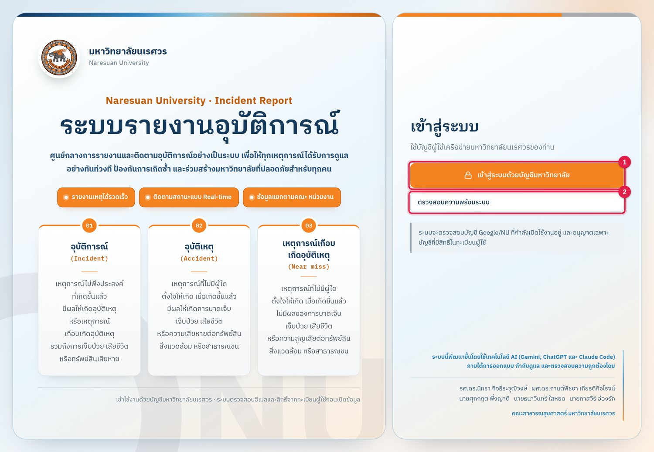
ภาพที่ 1 หน้าเข้าสู่ระบบ
1 ปุ่มเข้าสู่ระบบด้วยบัญชีมหาวิทยาลัย (บัญชี Google @nu.ac.th)
2 ปุ่มตรวจสอบความพร้อมระบบ ใช้เมื่อเข้าระบบไม่ได้ ระบบจะแสดงสาเหตุ เช่น ยังไม่มีชื่อในทะเบียนผู้ใช้

หากเข้าระบบแล้วพบข้อความว่าไม่พบสิทธิ์การใช้งาน ให้แจ้งผู้ดูแลระบบหรือผู้ดูแลระดับคณะ เพื่อเพิ่มอีเมลของท่านในทะเบียนผู้ใช้

ภาพรวมขั้นตอนการดำเนินงาน 9 ขั้น
รายงานแต่ละเรื่องจะเดินตามขั้นตอนด้านล่าง ผู้รับผิดชอบแต่ละขั้นจะเห็นปุ่มดำเนินการในหน้ารายละเอียดของเรื่องเมื่อถึงขั้นของตน
ขั้น | สถานะในระบบ | ผู้ดำเนินการ | ปุ่มที่ใช้
1 | รอหัวหน้างานยืนยันข้อเท็จจริง | หัวหน้างาน/หัวหน้ากลุ่มสาขา/หัวหน้าภาควิชา | ยืนยันข้อเท็จจริง
2 | ยืนยันข้อเท็จจริงแล้ว รอประเมินระดับ | หัวหน้าสำนักงานเลขานุการ | ตรวจสอบและประเมินระดับความรุนแรง
3–4 | ประเมินระดับแล้ว รอสอบสวน → อยู่ระหว่างสอบสวน | หัวหน้าสำนักงานฯ / คณะกรรมการสอบสวน | รายงานรองคณบดี (กำกับดูแล) และคณบดีทราบ · บันทึกผลการสอบสวน (ระดับ 3–5 คณบดีรายงานมหาวิทยาลัยคู่ขนาน)
5 | กำหนดมาตรการแก้ไขและป้องกัน | หัวหน้าสำนักงานเลขานุการ | บันทึกมาตรการ
6 | ติดตามมาตรการ | หัวหน้าสำนักงานฯ / รองคณบดี (กำกับดูแล) | บันทึกผลการติดตามครั้งที่ N
7 | ตรวจสอบผลการติดตามแล้ว รอคณบดีรับทราบ | รองคณบดี (กำกับดูแล) · หน่วยงานที่ไม่มี: หัวหน้าสำนักงานฯ | บันทึกผลการตรวจสอบ · เสนอคณบดี / ผู้อำนวยการกอง รับทราบ
8 | คณบดี / ผู้อำนวยการกอง รับทราบแล้ว รอปิดเรื่อง | คณบดี / ผู้อำนวยการกอง | รับทราบ · ระดับ 3–5 รายงานมาตรการต่อมหาวิทยาลัย
9 | ปิดเรื่อง | หัวหน้าสำนักงานเลขานุการ | ปิดเรื่อง (ระดับ 3–5 ระบบแจ้งผู้บริหารมหาวิทยาลัย)

ทุกขั้นที่ข้อมูลไม่ครบหรือไม่ถูกต้อง ผู้ดำเนินการสามารถกด ส่งกลับ พร้อมระบุเหตุผล ระบบจะส่งเรื่องกลับไปยังขั้นก่อนหน้าและบันทึกไว้ในประวัติการดำเนินงาน
ส่วนที่ 2

การใช้งานสำหรับผู้ประสบเหตุ / ผู้พบเห็น
ผู้ประสบเหตุหรือผู้พบเห็นต้อง แจ้งด้วยวาจาแก่หัวหน้างานภายใน 1 ชั่วโมง แล้วเขียนรายงานในระบบ ภายใน 24 ชั่วโมงสำหรับเหตุระดับ 3–5 และภายใน 3 วันสำหรับเหตุระดับ 1–2 ผู้รายงานไม่ต้องประเมินระดับเอง ระบบจะคำนวณระดับเบื้องต้นให้จากข้อมูลที่กรอก เวลาที่แจ้งด้วยวาจา ให้ระบุในแบบฟอร์มขั้นที่ 2 ส่วนเวลารายงานเป็นลายลักษณ์อักษร ระบบบันทึกให้เองเมื่อกดส่งรายงาน

1. เมนูของผู้รายงาน
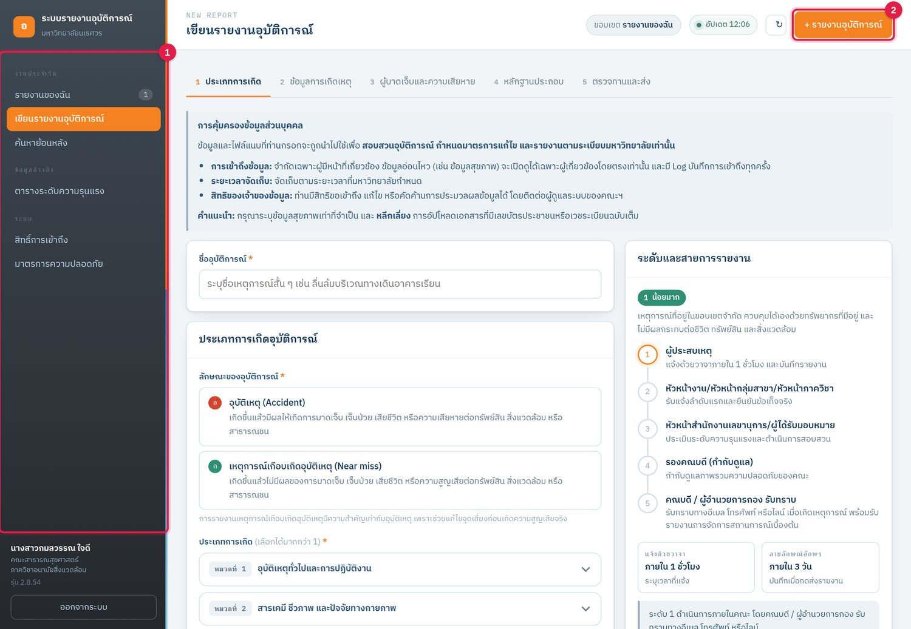
ภาพที่ 2 หน้าแรกหลังเข้าสู่ระบบของผู้รายงาน
1 เมนูด้านซ้าย: รายงานของฉัน (ตัวเลขคือจำนวนเรื่องที่ยังไม่ปิด) · เขียนรายงานอุบัติการณ์ · ค้นหาย้อนหลัง · ตารางระดับความรุนแรง
2 ปุ่ม + รายงานอุบัติการณ์ มุมขวาบน เปิดแบบฟอร์มเขียนรายงานได้จากทุกหน้า

2. เขียนรายงานอุบัติการณ์
แบบฟอร์มแบ่งเป็น 5 ขั้น ตามแถบด้านบน ได้แก่ ประเภทการเกิด → ข้อมูลการเกิดเหตุ → ผู้บาดเจ็บและความเสียหาย → หลักฐานประกอบ → ตรวจทานและส่ง ช่องที่มีเครื่องหมาย * เป็นช่องบังคับ ด้านขวาของแบบฟอร์มจะแสดงระดับเบื้องต้นและสายการรายงานตามข้อมูลที่กรอก

2.1 ขั้นที่ 1 ประเภทการเกิด
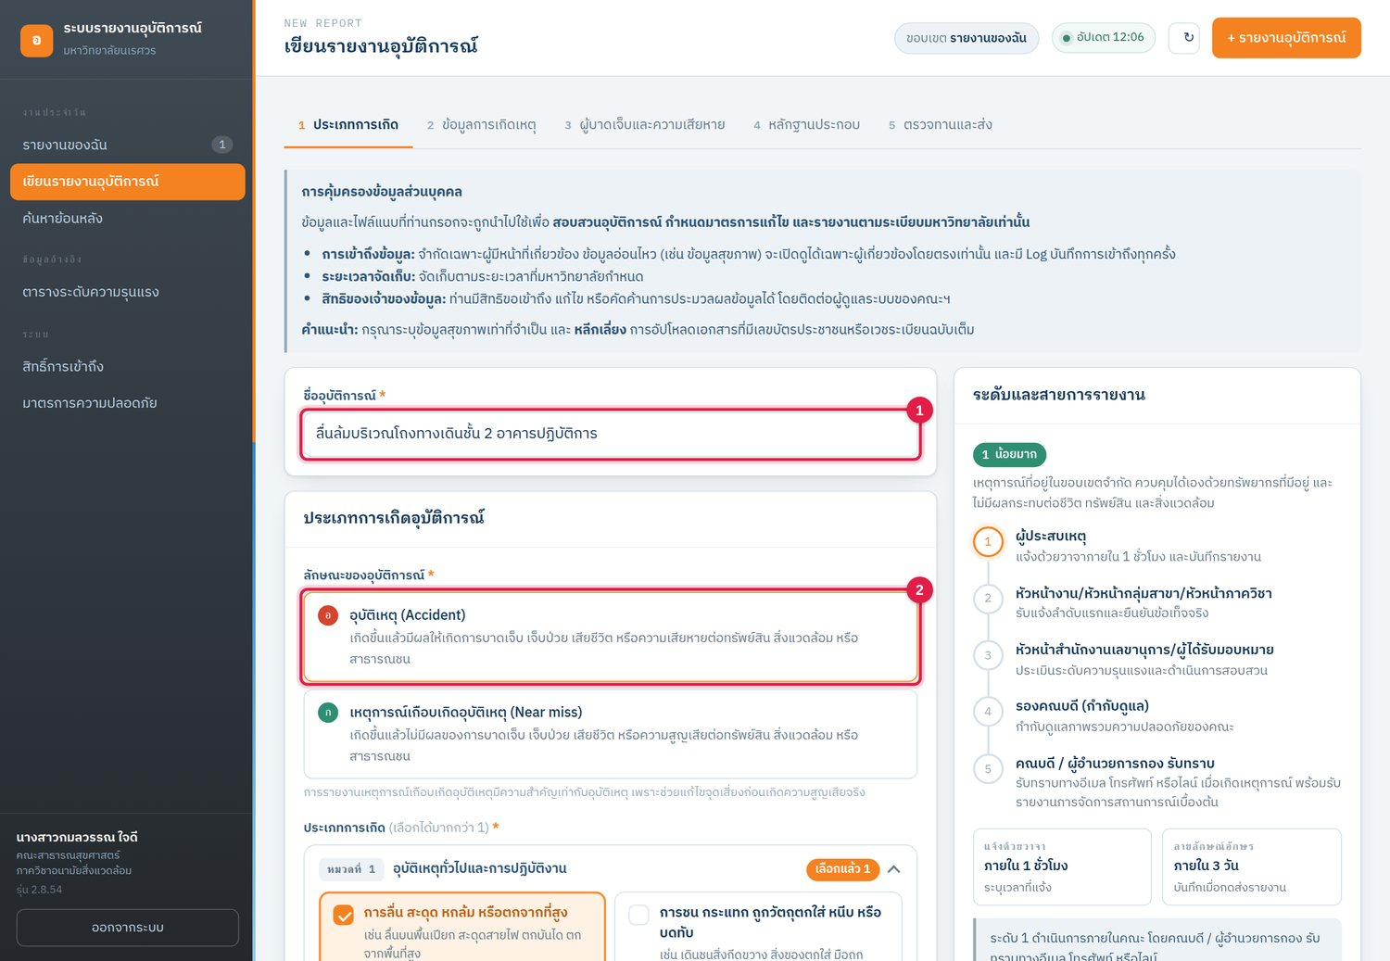
ภาพที่ 3 การกรอกชื่ออุบัติการณ์และลักษณะของอุบัติการณ์
1 กรอก ชื่ออุบัติการณ์ สั้น ๆ ให้รู้ว่าเกิดอะไร ที่ไหน
2 เลือก ลักษณะของอุบัติการณ์: อุบัติเหตุ (Accident) หรือ เหตุการณ์เกือบเกิดอุบัติเหตุ (Near miss)

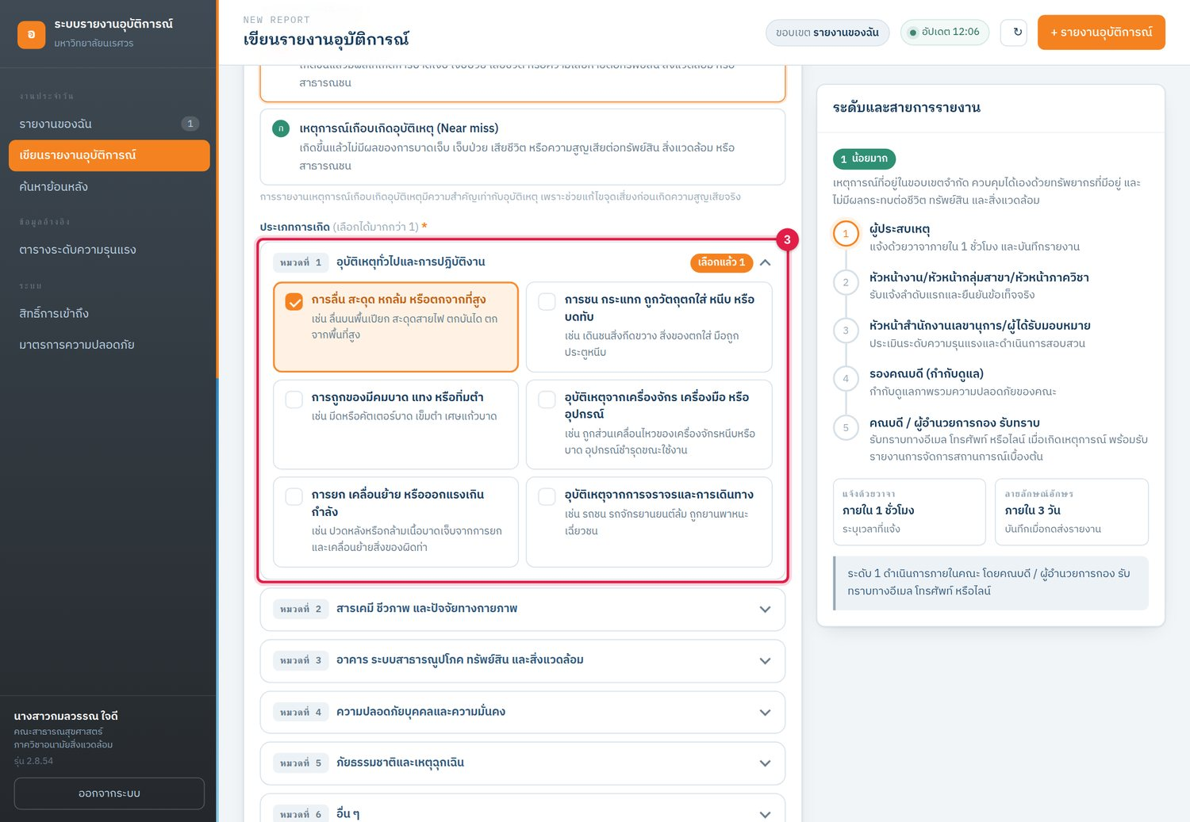
ภาพที่ 4 การเลือกประเภทการเกิด (กดหัวหมวดเพื่อเปิด/ปิด)
1 กดหัวหมวดเพื่อเปิดรายการ แล้วกดเลือกประเภทที่ตรงกับเหตุการณ์ เลือกได้มากกว่า 1 รายการ หัวหมวดจะแสดงจำนวนที่เลือกไว้ (เช่น “เลือกแล้ว 1”)

ประเภทการเกิดมี 6 หมวด: (1) อุบัติเหตุทั่วไปและการปฏิบัติงาน (2) สารเคมี ชีวภาพ และปัจจัยทางกายภาพ (3) อาคาร ระบบสาธารณูปโภค ทรัพย์สิน และสิ่งแวดล้อม (4) ความปลอดภัยบุคคลและความมั่นคง (5) ภัยธรรมชาติและเหตุฉุกเฉิน (6) อื่น ๆ — ถ้าเลือกหมวดที่ 6 ต้องระบุรายละเอียดเพิ่ม
ช่องข้อมูล | ตัวอย่างการกรอก
ชื่ออุบัติการณ์ | ลื่นล้มบริเวณโถงทางเดินชั้น 2 อาคารปฏิบัติการ
ลักษณะของอุบัติการณ์ | อุบัติเหตุ (Accident)
ประเภทการเกิด | หมวดที่ 1 → การลื่น สะดุด หกล้ม หรือตกจากที่สูง
หน่วยงานในคณะ | ภาควิชาอนามัยสิ่งแวดล้อม

2.2 ขั้นที่ 2 ข้อมูลการเกิดเหตุ
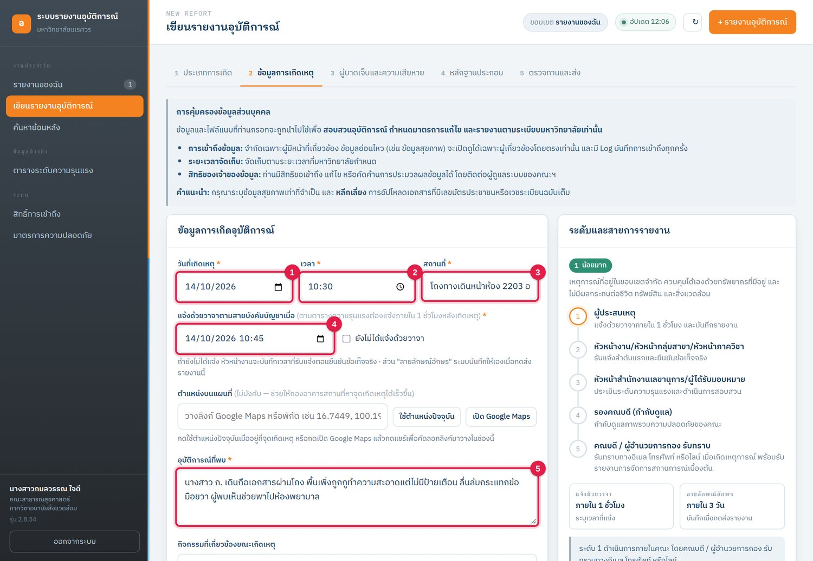
ภาพที่ 5 การกรอกข้อมูลการเกิดเหตุ
1 วันที่เกิดเหตุ (ค่าเริ่มต้นคือวันนี้)
2 เวลาที่เกิดเหตุ (รูปแบบ 24 ชั่วโมง)
3 สถานที่: ระบุอาคาร ชั้น ห้อง
4 แจ้งด้วยวาจาตามสายบังคับบัญชาเมื่อ: วันเวลาที่แจ้งจริง (ต้องแจ้งภายใน 1 ชั่วโมงหลังเกิดเหตุ) ถ้ายังไม่ได้แจ้งให้ติ๊ก ยังไม่ได้แจ้งด้วยวาจา
5 อุบัติการณ์ที่พบ: เล่าลำดับเหตุการณ์ว่าใคร ทำอะไร เกิดอะไร และทำอะไรทันทีหลังเกิดเหตุ

ช่องข้อมูล | ตัวอย่างการกรอก
วันที่ / เวลา | 14/10/2569 เวลา 10:30 น.
สถานที่ | โถงทางเดินหน้าห้อง 2203 อาคารปฏิบัติการ ชั้น 2
แจ้งด้วยวาจาตามสายบังคับบัญชาเมื่อ | 14/10/2569 เวลา 10:45 น. (โทรศัพท์แจ้งหัวหน้าภาควิชา)
ตำแหน่งบนแผนที่ (ไม่บังคับ) | กด “ใช้ตำแหน่งปัจจุบัน” เมื่ออยู่ที่จุดเกิดเหตุ หรือวางลิงก์ Google Maps
อุบัติการณ์ที่พบ | นางสาว ก. เดินถือเอกสารผ่านโถง พื้นเพิ่งถูกถูทำความสะอาดแต่ไม่มีป้ายเตือน ลื่นล้มกระแทกข้อมือขวา ผู้พบเห็นช่วยพาไปห้องพยาบาล
กิจกรรมขณะเกิดเหตุ | การทำงานภายในอาคาร
ผู้เกี่ยวข้องในเหตุการณ์ | นายขจร พบเห็น (ผู้พบเห็น)

2.3 ขั้นที่ 3 ผู้บาดเจ็บและความเสียหาย
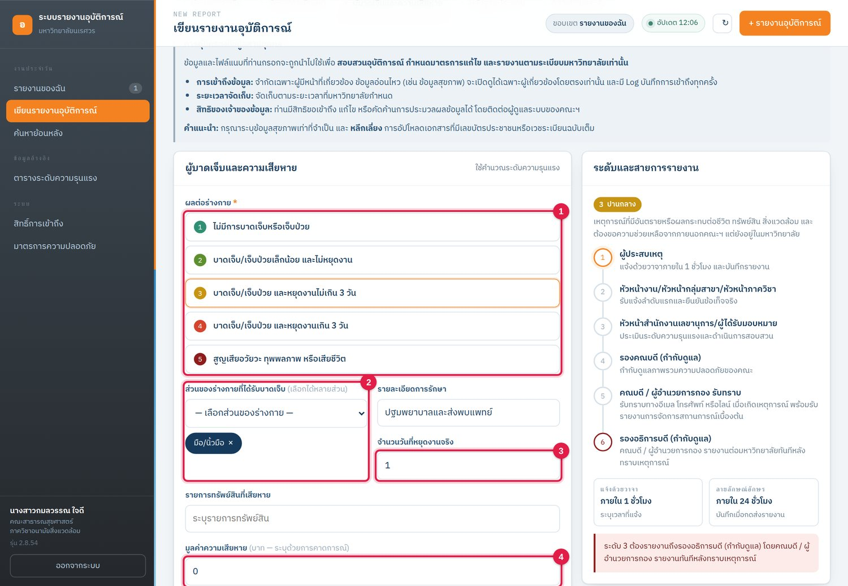
ภาพที่ 6 การกรอกข้อมูลผู้บาดเจ็บและความเสียหาย
1 ผลต่อร่างกาย: เลือก 1 ใน 5 ระดับ ระบบใช้ช่องนี้ร่วมกับมูลค่าความเสียหายคำนวณระดับเบื้องต้น
2 ส่วนของร่างกายที่ได้รับบาดเจ็บ: เลือกจากรายการทีละส่วน (เลือกได้หลายส่วน กด × เพื่อเอาออก) ถ้าเลือก อื่น ๆ ให้พิมพ์ระบุแล้วกด เพิ่ม
3 จำนวนวันที่หยุดงานจริง
4 มูลค่าความเสียหาย (บาท) ระบุด้วยการคาดการณ์ได้

ช่องข้อมูล | ตัวอย่างการกรอก
ผลต่อร่างกาย | บาดเจ็บ/เจ็บป่วย และหยุดงานไม่เกิน 3 วัน
ส่วนของร่างกาย | มือ/นิ้วมือ (กรณีอื่น ๆ เช่น “อื่น ๆ: สะโพก”)
รายละเอียดการรักษา | ปฐมพยาบาลและส่งพบแพทย์
จำนวนวันที่หยุดงานจริง | 1
มูลค่าความเสียหาย | 0 บาท

2.4 ขั้นที่ 4 หลักฐานประกอบ
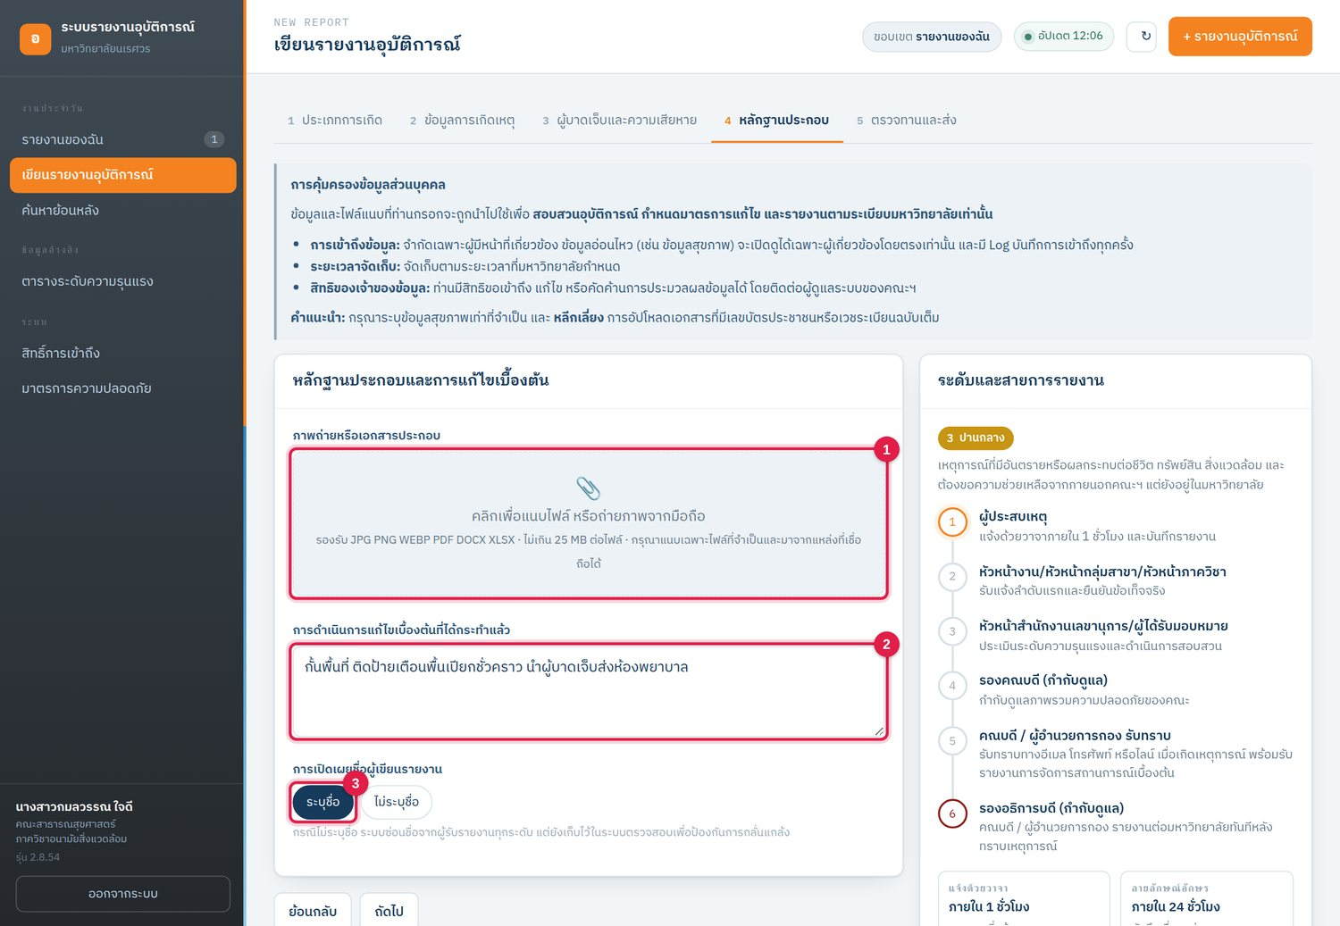
ภาพที่ 7 การแนบหลักฐานและการแก้ไขเบื้องต้น
1 กดเพื่อแนบภาพถ่ายหรือเอกสาร (JPG PNG WEBP PDF DOCX XLSX ไม่เกิน 25 MB ต่อไฟล์) ถ่ายภาพจากมือถือได้
2 การดำเนินการแก้ไขเบื้องต้นที่ได้กระทำแล้ว
3 การเปิดเผยชื่อผู้เขียนรายงาน: ระบุชื่อ หรือ ไม่ระบุชื่อ (ระบบซ่อนชื่อจากผู้รับรายงานทุกระดับ)

ช่องข้อมูล | ตัวอย่างการกรอก
ภาพถ่าย / เอกสาร | ภาพจุดเกิดเหตุ 2 ภาพ, ใบรับรองแพทย์ 1 ไฟล์
การแก้ไขเบื้องต้น | กั้นพื้นที่ ติดป้ายเตือนพื้นเปียกชั่วคราว นำผู้บาดเจ็บส่งห้องพยาบาล

2.5 ขั้นที่ 5 ตรวจทานและส่ง
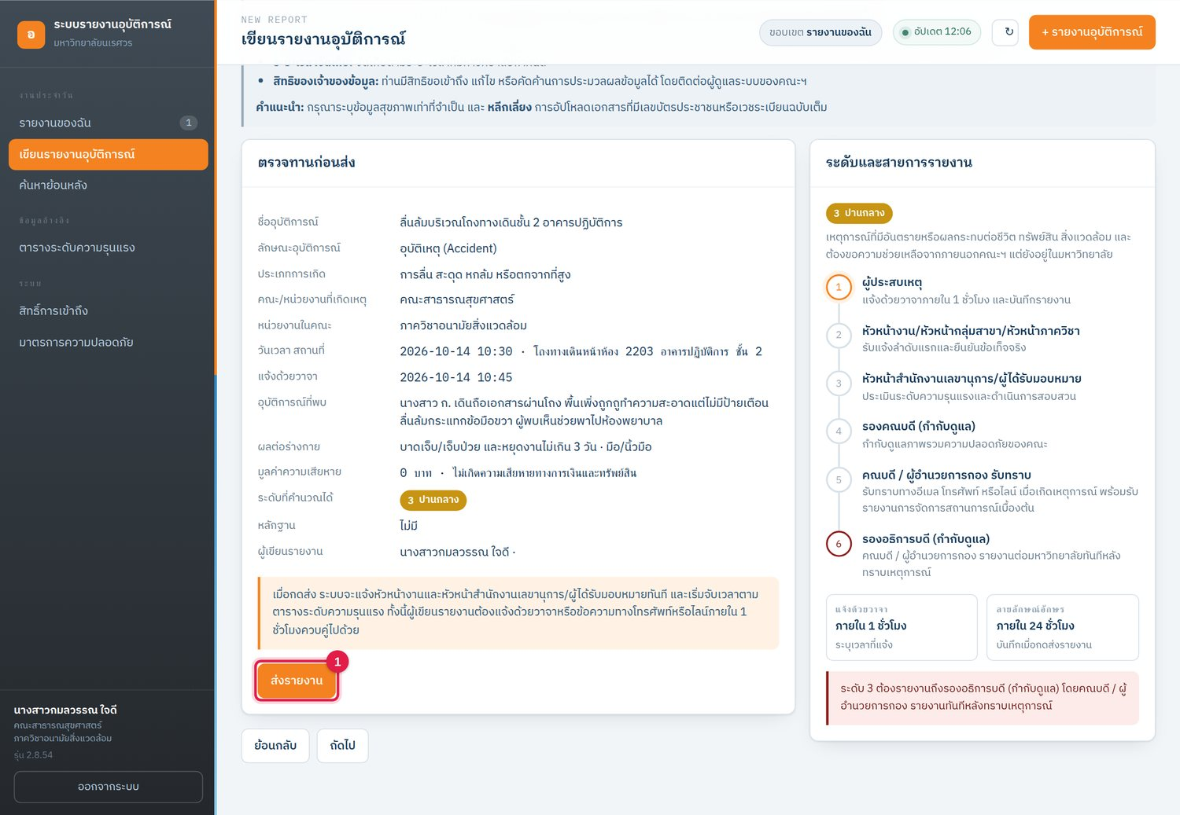
ภาพที่ 8 หน้าตรวจทานก่อนส่งรายงาน
1 ตรวจข้อมูลทั้งหมด แล้วกดปุ่ม ส่งรายงาน ระบบจะออกเลขที่รายงาน (เช่น IR-2569-031) และแจ้งหัวหน้างานให้ยืนยันข้อเท็จจริง

ตัวอย่างนี้ระบบประเมินเบื้องต้นเป็น ระดับ 3 (ปานกลาง) เพราะหยุดงานไม่เกิน 3 วัน ระดับจริงจะยืนยันโดยหัวหน้าสำนักงานเลขานุการในขั้นที่ 2
ตัวอย่างรายงาน Near miss: ชื่อ “สายไฟปลั๊กพ่วงชำรุด เปลือกฉีก” · หมวดที่ 3 อุบัติเหตุหรือเหตุขัดข้องจากระบบไฟฟ้า · สถานที่ “โต๊ะห้องปฏิบัติการ 3105” · รายละเอียด “พบก่อนมีผู้ใช้งาน ไม่มีผู้บาดเจ็บ” · ผลต่อร่างกาย “ไม่มีการบาดเจ็บ” · มูลค่า 0 บาท

3. ติดตามสถานะรายงานของฉัน
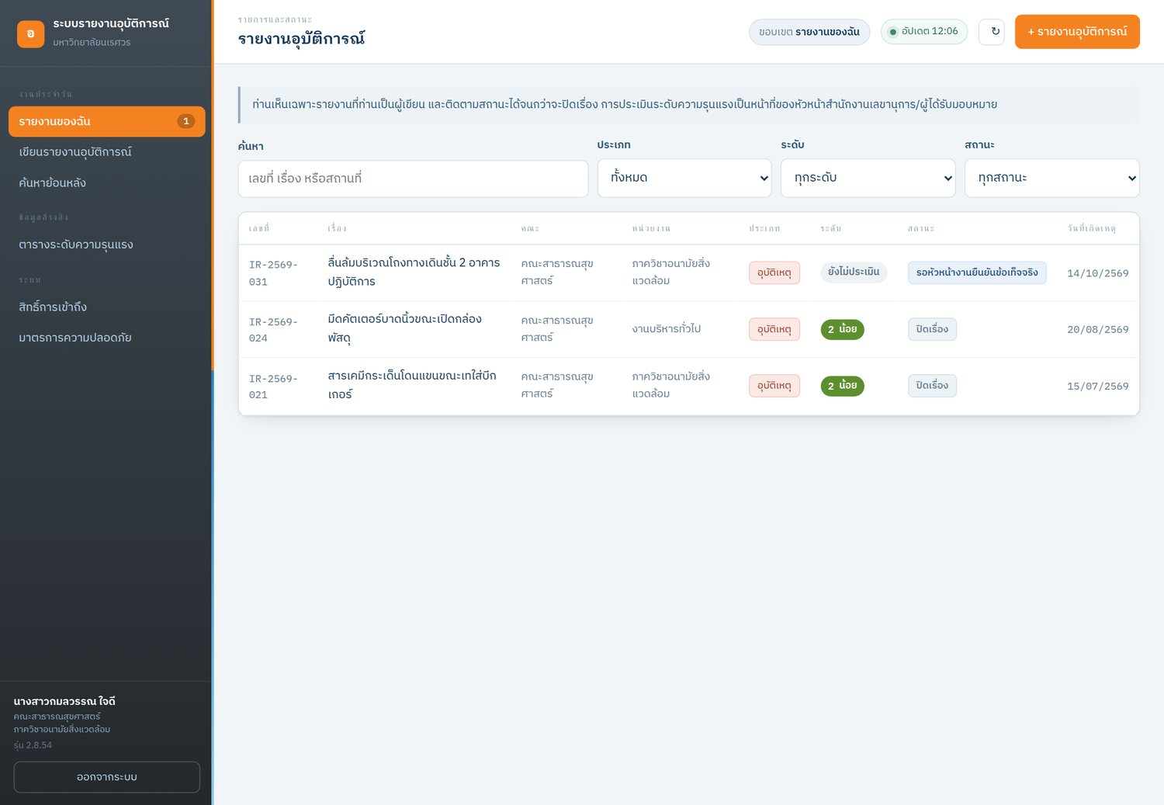
ภาพที่ 9 หน้ารายงานของฉัน
- หน้านี้แสดงเฉพาะรายงานที่ท่านเขียน พร้อมสถานะปัจจุบัน ค้นหาด้วยเลขที่ เรื่อง หรือสถานที่ และกรองตามประเภท ระดับ และสถานะได้
- กดที่แถวเพื่อเปิดรายละเอียด ดูสายการรายงานและประวัติการดำเนินงาน
- กล่อง กำหนดเวลาตามตารางระดับความรุนแรง ในหน้ารายละเอียดแสดงเวลาที่แจ้งด้วยวาจาและเวลาที่ส่งรายงาน เทียบกับเวลาเกิดเหตุ ว่า ภายในกำหนด หรือ เกินกำหนด เท่าไร
- หากหัวหน้างาน ส่งกลับ ให้แก้ไข ให้เปิดเรื่องนั้น แก้ไขตามเหตุผลที่ระบุ แล้วส่งใหม่
ส่วนที่ 3

การใช้งานสำหรับหัวหน้างาน/หัวหน้ากลุ่มสาขา/หัวหน้าภาควิชา
หัวหน้างานเห็นรายงานของหน่วยงานในคณะที่ตนดูแล ยืนยันข้อเท็จจริง (ขั้นที่ 1) ร่วมสอบสวน และดู Dashboard รายงานภาพรวมของทั้งคณะได้ หน่วยงานที่ไม่มีผู้ใช้บทบาทหัวหน้างาน หัวหน้าสำนักงานเลขานุการจะยืนยันข้อเท็จจริงแทน

1. ยืนยันข้อเท็จจริง
- เปิดเมนู รายงานอุบัติการณ์ หรือ Dashboard ติดตามอุบัติการณ์ แล้วเลือกเรื่องสถานะ รอหัวหน้างานยืนยันข้อเท็จจริง
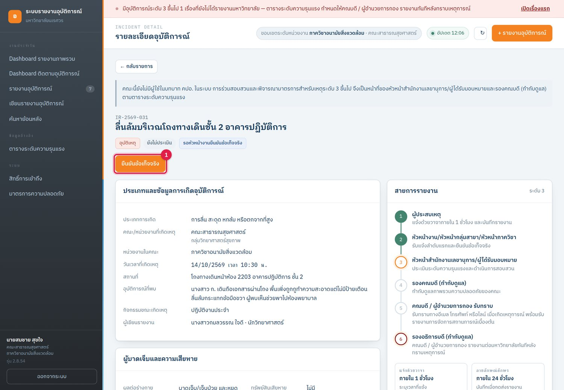
ภาพที่ 10 หน้ารายละเอียดรายงานที่รอหัวหน้างานยืนยัน
1 ปุ่ม ยืนยันข้อเท็จจริง

- อ่านรายละเอียด สอบถามผู้รายงานหรือพยาน แล้วกดปุ่มยืนยันข้อเท็จจริง
- กรอกข้อมูลเพิ่มเติม (ถ้ามี) ติ๊กยืนยันการตรวจสอบ แล้วกดยืนยัน
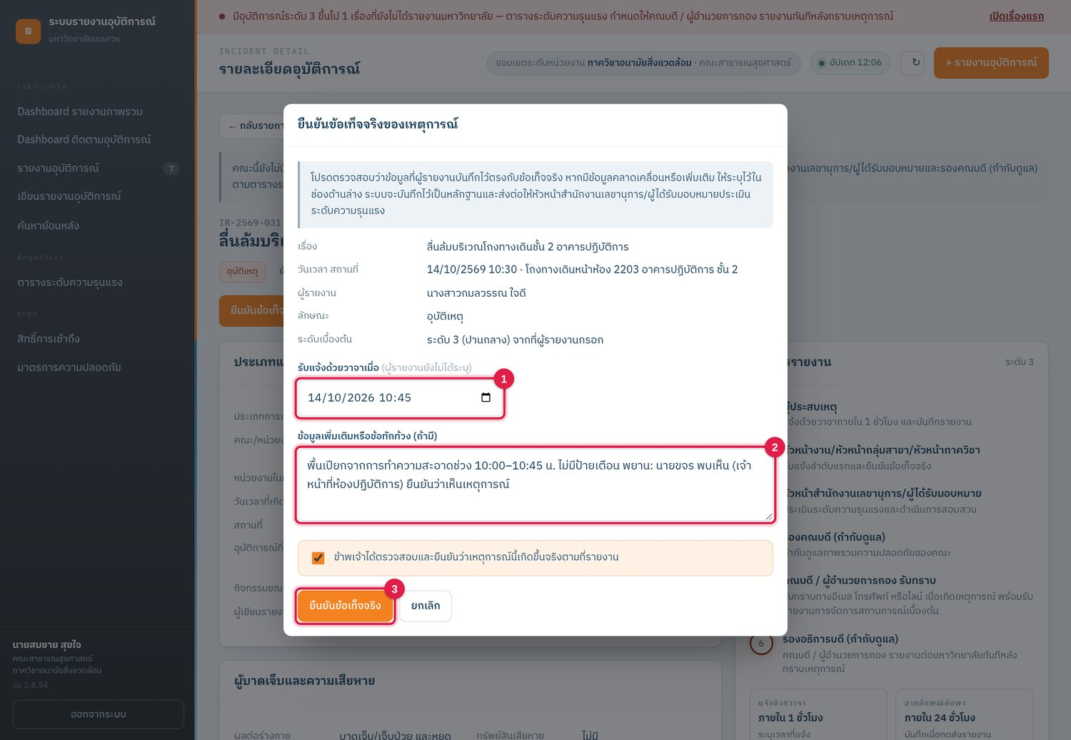
ภาพที่ 11 หน้าต่างยืนยันข้อเท็จจริง
1 รับแจ้งด้วยวาจาเมื่อ: บันทึกเวลาที่รับแจ้ง กรณีผู้รายงานยังไม่ได้ระบุ หรือแก้ถ้าระบุไม่ตรง
2 ข้อมูลเพิ่มเติมหรือข้อทักท้วง (ถ้ามี)
3 ปุ่ม ยืนยันข้อเท็จจริง ส่งเรื่องต่อให้หัวหน้าสำนักงานเลขานุการประเมินระดับ

ช่องข้อมูล | ตัวอย่างการกรอก
รับแจ้งด้วยวาจาเมื่อ | 14/10/2569 เวลา 10:45 น.
ข้อมูลเพิ่มเติมหรือข้อทักท้วง | พื้นเปียกจากการทำความสะอาดช่วง 10:00–10:45 น. ไม่มีป้ายเตือน พยาน: นายขจร พบเห็น (เจ้าหน้าที่ห้องปฏิบัติการ) ยืนยันว่าเห็นเหตุการณ์
กรณีส่งกลับ (เหตุผล) | กรุณาระบุเวลาที่เกิดเหตุให้ชัดเจน และแนบรูปจุดเกิดเหตุ

2. Dashboard รายงานภาพรวมของคณะ
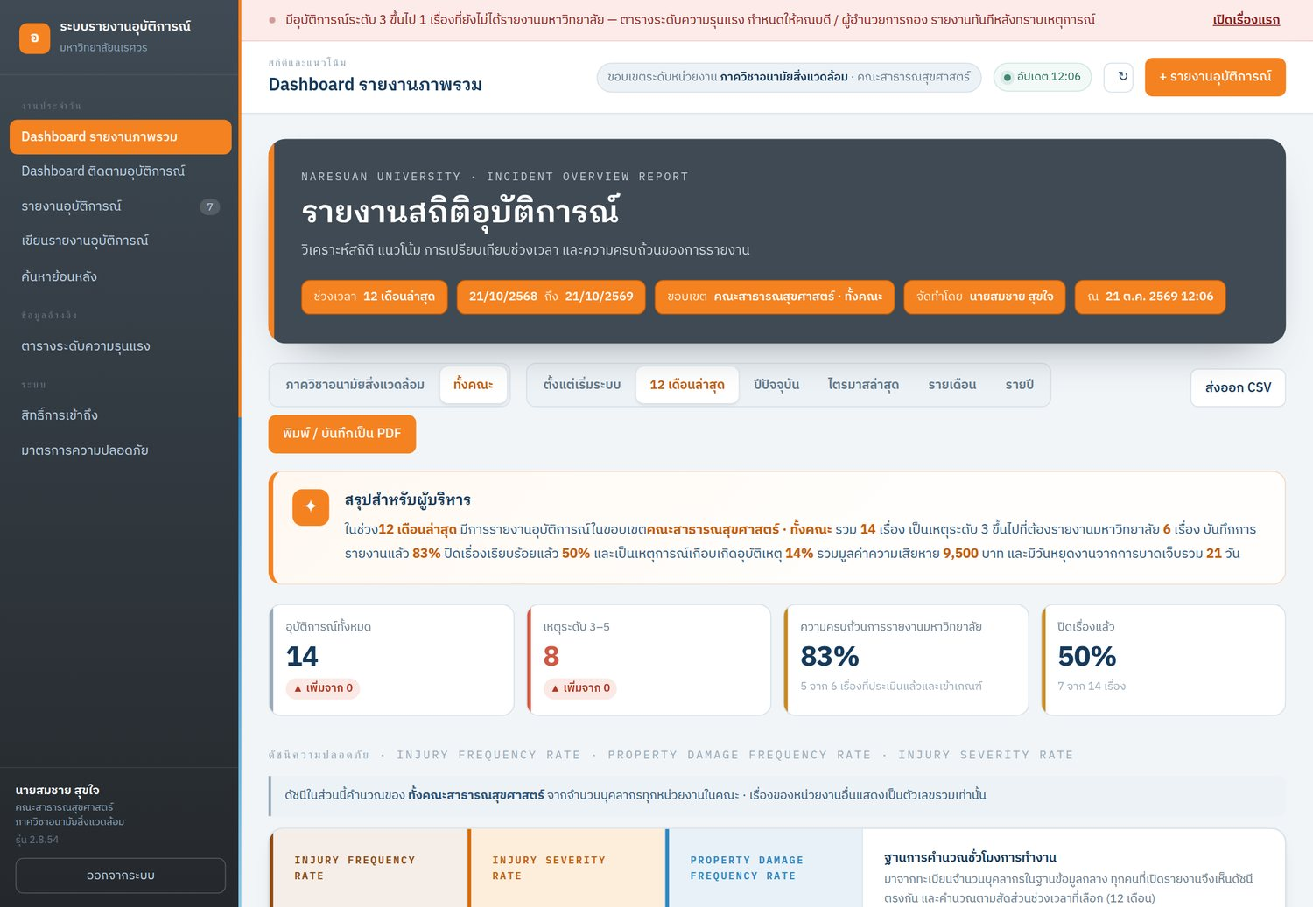
ภาพที่ 12 Dashboard รายงานภาพรวมของหัวหน้างาน
เลือกขอบเขต หน่วยงานของตน หรือ ทั้งคณะ และช่วงเวลา (12 เดือนล่าสุด · ปีปัจจุบัน · ไตรมาสล่าสุด · รายเดือน · รายปี) กดปุ่ม พิมพ์ / บันทึกเป็น PDF หรือ ส่งออก CSV เพื่อนำไปใช้ประกอบการประชุม
ส่วนที่ 4

การใช้งานสำหรับหัวหน้าสำนักงานเลขานุการ / ผู้ได้รับมอบหมาย
หัวหน้าสำนักงานเลขานุการเป็นผู้ขับเคลื่อนเรื่องในคณะ ตั้งแต่ประเมินระดับจนปิดเรื่อง และมีสิทธิ์แก้ไขข้อมูลที่ผู้รายงานกรอก ยกเลิกรายงาน (ต้องระบุเหตุผล) ส่งออกข้อมูล และบันทึกจำนวนบุคลากร

1. Dashboard ติดตามอุบัติการณ์
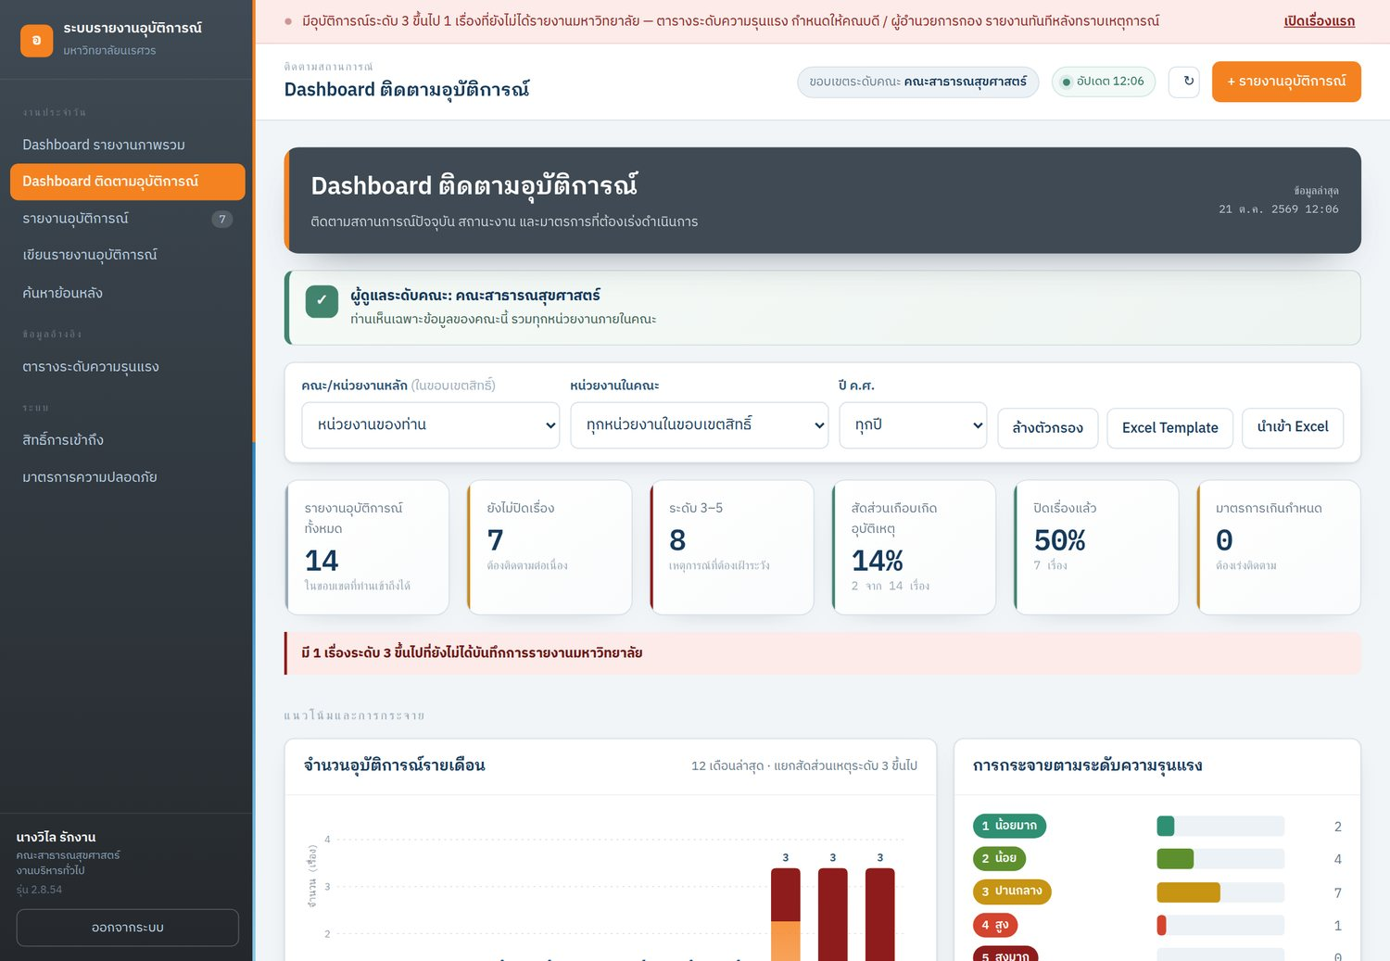
ภาพที่ 13 Dashboard ติดตามอุบัติการณ์ของคณะ
ด้านบนสรุปจำนวนเรื่องทั้งหมด เรื่องที่ยังไม่ปิด เหตุระดับ 3–5 สัดส่วน Near miss และมาตรการที่เกินกำหนด แถบสีแดงเตือนเรื่องระดับ 3 ขึ้นไปที่ยังไม่ได้รายงานมหาวิทยาลัย กรองตามหน่วยงานในคณะและปีได้ และนำเข้า/ส่งออกไฟล์ Excel ได้

2. ประเมินระดับความรุนแรง (ขั้นที่ 2)
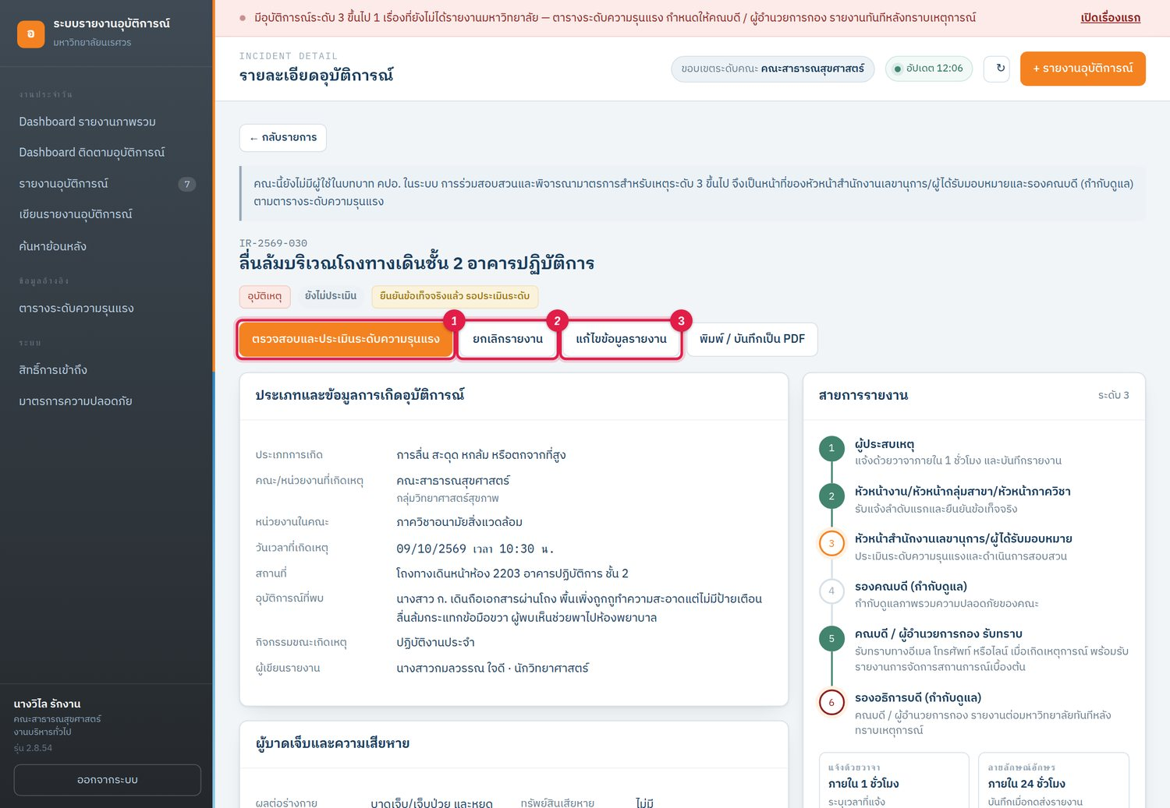
ภาพที่ 14 ปุ่มดำเนินการของหัวหน้าสำนักงานในเรื่องที่ยืนยันข้อเท็จจริงแล้ว
1 ตรวจสอบและประเมินระดับความรุนแรง
2 ยกเลิกรายงาน (เช่น รายงานซ้ำ) ต้องระบุเหตุผล
3 แก้ไขข้อมูลรายงาน แก้ข้อมูลที่ผู้รายงานกรอกผิด รวมถึงเวลาที่แจ้งด้วยวาจา

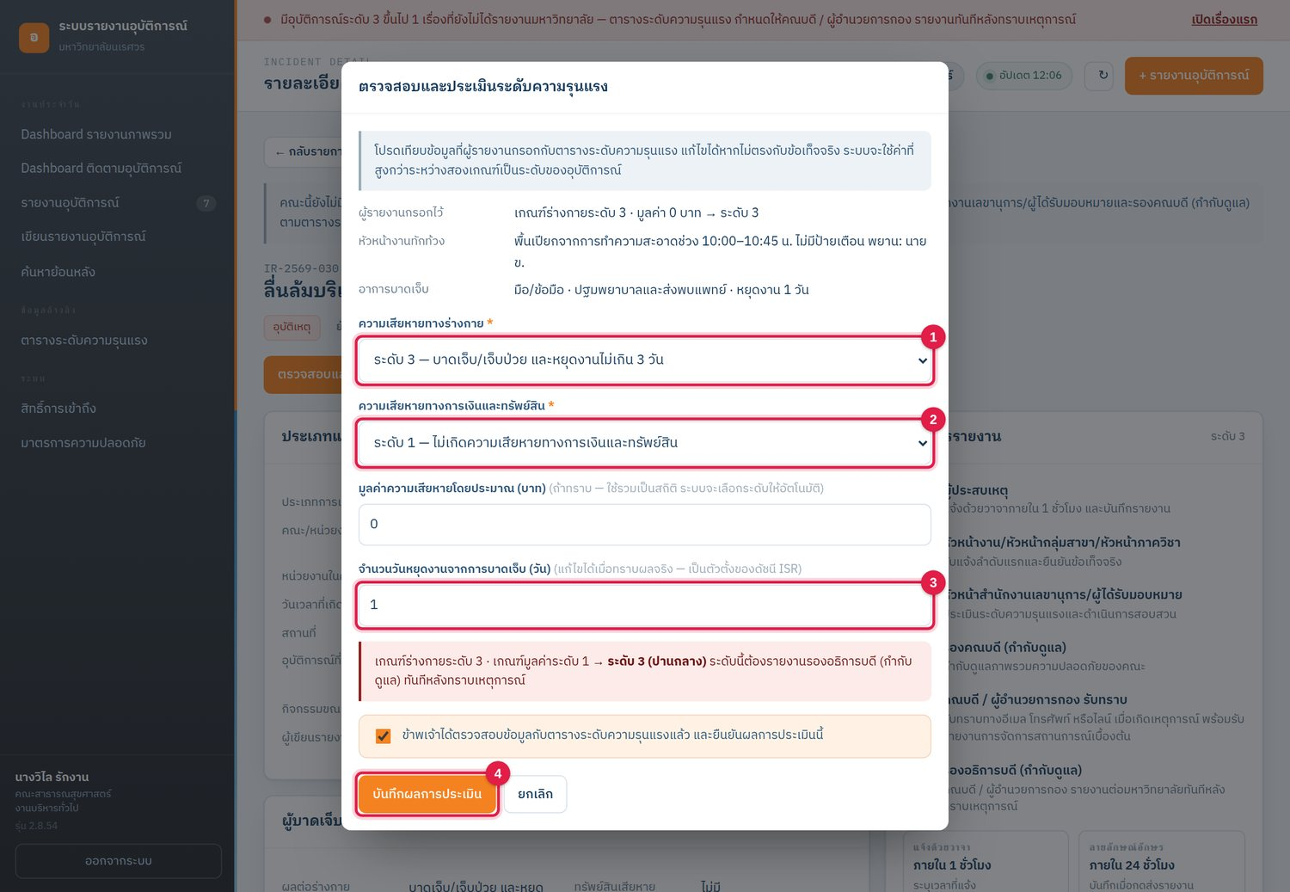
ภาพที่ 15 หน้าต่างประเมินระดับความรุนแรง
1 ความเสียหายทางร่างกาย
2 ความเสียหายทางการเงินและทรัพย์สิน
3 จำนวนวันหยุดงานจากการบาดเจ็บ (แก้ไขได้เมื่อทราบข้อเท็จจริงเพิ่ม)
4 ติ๊กยืนยันแล้วกด บันทึกผลการประเมิน

ช่องข้อมูล | ตัวอย่างการกรอก
ความเสียหายทางร่างกาย | ระดับ 3 — บาดเจ็บ/เจ็บป่วย และหยุดงานไม่เกิน 3 วัน
ความเสียหายทางการเงิน | ระดับ 1 — ไม่เกิดความเสียหาย
มูลค่าความเสียหาย / วันหยุดงาน | 0 บาท / 1 วัน
ผลการประเมิน | ระดับ 3 (ปานกลาง) — ต้องรายงานรองอธิการบดี (กำกับดูแล)ภายใน 24 ชม.

ระบบใช้ระดับที่สูงกว่าระหว่างเกณฑ์ร่างกายกับเกณฑ์ความเสียหาย ถ้าภายหลังแพทย์ให้หยุดงานเพิ่ม ให้เปิดเรื่องแล้วใช้ แก้ผลการประเมิน เช่น “แพทย์ให้หยุดงานเพิ่ม 10 วัน ตามใบรับรองแพทย์ลงวันที่ 20/10/2569”

3. รายงานรองคณบดี (กำกับดูแล) และคณบดีทราบ ก่อนสอบสวน (ขั้นที่ 3)
เมื่อประเมินระดับแล้ว ให้กดปุ่ม รายงานรองคณบดี (กำกับดูแล) และคณบดี / ผู้อำนวยการกองทราบ ในหน้ารายละเอียดของเรื่อง ระบบจะส่งอีเมลพร้อมลิงก์เปิดเรื่องถึงรองคณบดี (กำกับดูแล) และคณบดีของคณะ และบันทึกเวลาที่รายงานไว้ในประวัติการดำเนินงานและกล่องกำหนดเวลา ต้องรายงานก่อน ปุ่ม เริ่มประชุมสอบสวน จึงจะปรากฏ (ก่อนรายงานจะเห็นปุ่ม รอรายงานผู้บริหารก่อนสอบสวน)
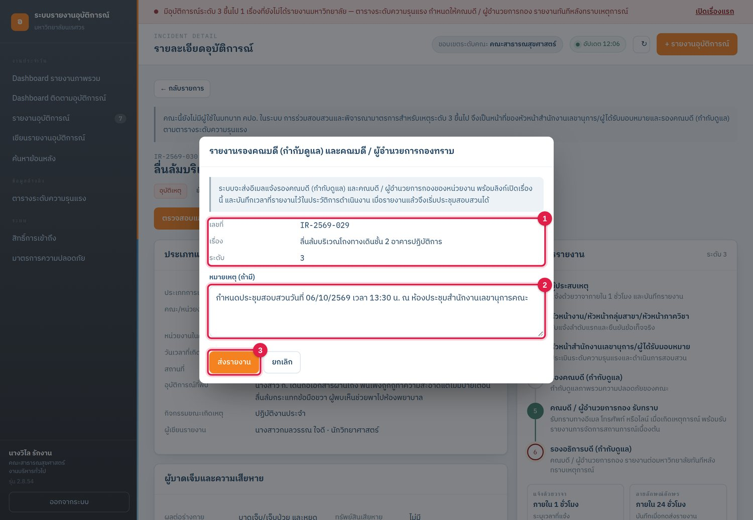
ภาพที่ 16 หน้าต่างรายงานรองคณบดี (กำกับดูแล) และคณบดีทราบ
1 ข้อมูลเรื่องที่รายงาน (เลขที่ เรื่อง ระดับ)
2 หมายเหตุ (ถ้ามี) เช่น กำหนดวันประชุมสอบสวน
3 ปุ่ม ส่งรายงาน

หน่วยงานที่ไม่มีรองคณบดี (กำกับดูแล) ในระบบ (เช่น กองอาคารสถานที่) ปุ่มจะเป็น รายงานคณบดี / ผู้อำนวยการกองทราบ และส่งอีเมลถึงคณบดี / ผู้อำนวยการกองโดยตรง

4. บันทึกผลการประชุมสอบสวน (ขั้นที่ 4)
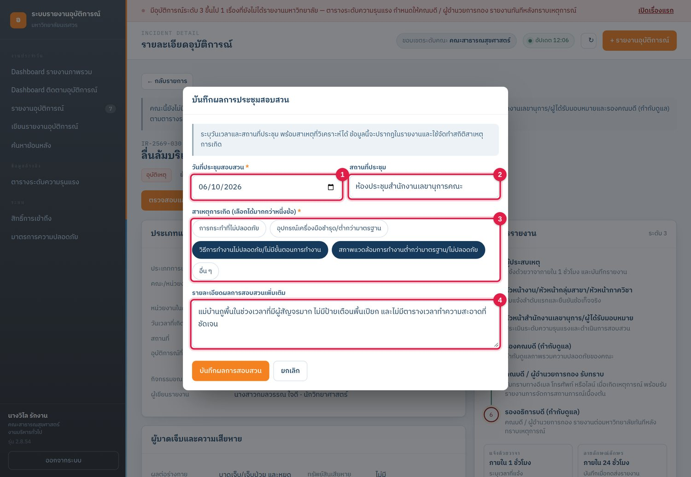
ภาพที่ 17 หน้าต่างบันทึกผลการประชุมสอบสวน
1 วันที่ประชุมสอบสวน
2 สถานที่ประชุม
3 สาเหตุการเกิด เลือกได้หลายข้อ
4 รายละเอียดผลการสอบสวนเพิ่มเติม

ช่องข้อมูล | ตัวอย่างการกรอก
วันที่ / สถานที่ประชุม | 06/10/2569 · ห้องประชุมสำนักงานเลขานุการคณะ
สาเหตุการเกิด | สภาพแวดล้อมการทำงานต่ำกว่ามาตรฐาน/ไม่ปลอดภัย · วิธีการทำงานไม่ปลอดภัย/ไม่มีขั้นตอนการทำงาน
รายละเอียดผลการสอบสวน | แม่บ้านถูพื้นในช่วงเวลาที่มีผู้สัญจรมาก ไม่มีป้ายเตือนพื้นเปียก และไม่มีตารางเวลาทำความสะอาดที่ชัดเจน

สาเหตุการเกิดมี 4 หมวด: การกระทำที่ไม่ปลอดภัย · อุปกรณ์เครื่องมือชำรุด/ต่ำกว่ามาตรฐาน · วิธีการทำงานไม่ปลอดภัย/ไม่มีขั้นตอนการทำงาน · สภาพแวดล้อมการทำงานต่ำกว่ามาตรฐาน/ไม่ปลอดภัย

5. กำหนดมาตรการแก้ไขและป้องกัน (ขั้นที่ 5)
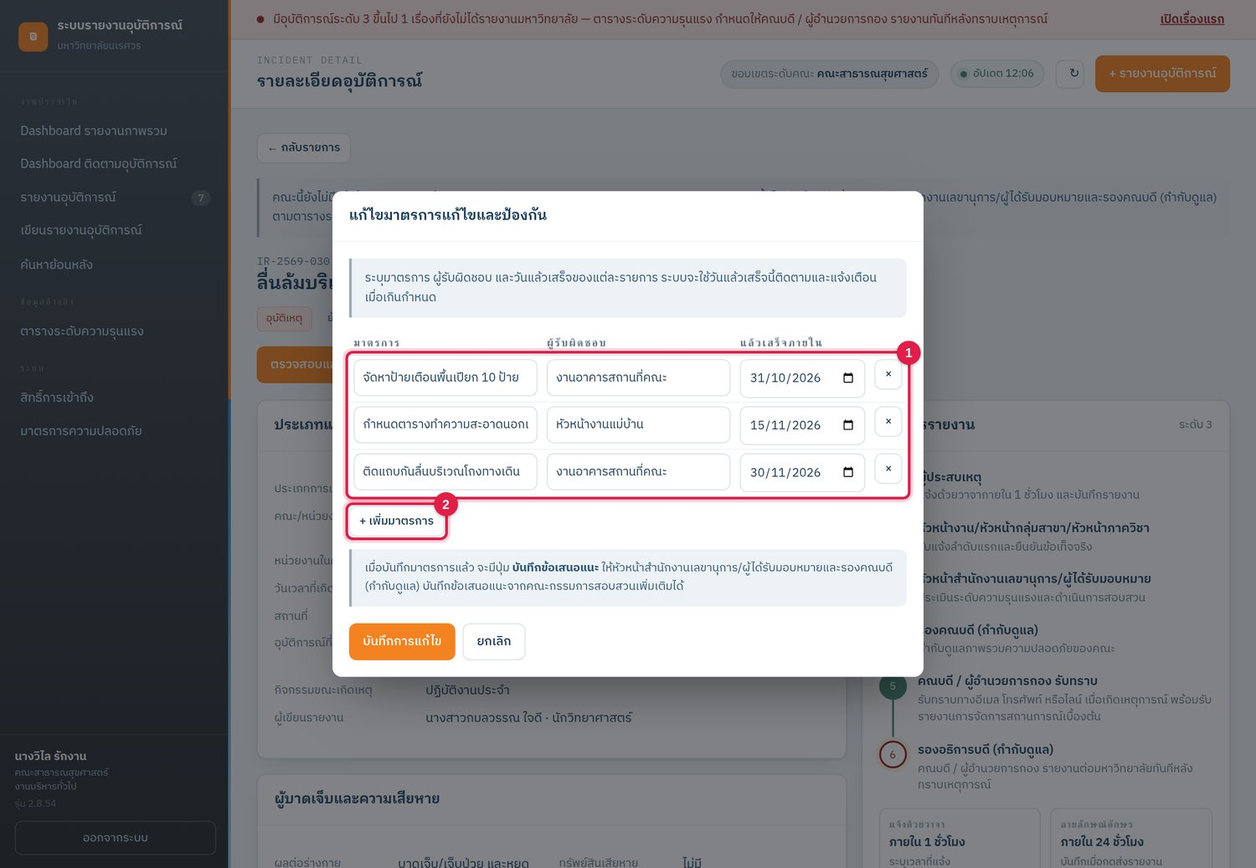
ภาพที่ 18 หน้าต่างกำหนดมาตรการแก้ไขและป้องกัน
1 ตารางมาตรการ: มาตรการ · ผู้รับผิดชอบ · วันที่กำหนดแล้วเสร็จ
2 ปุ่ม + เพิ่มมาตรการ (กด × เพื่อลบแถว)
3 ปุ่ม บันทึกมาตรการ

มาตรการ | ผู้รับผิดชอบ | กำหนดแล้วเสร็จ
จัดหาป้ายเตือนพื้นเปียก 10 ป้าย | งานอาคารสถานที่คณะ | 31/10/2569
กำหนดตารางทำความสะอาดนอกเวลาเรียน | หัวหน้างานแม่บ้าน | 15/11/2569
ติดแถบกันลื่นบริเวณโถงทางเดิน | งานอาคารสถานที่คณะ | 30/11/2569

รายงานเก่าที่กำหนดวันเป็นข้อความ (เช่น “ภายในเดือนตุลาคม”) จะมีข้อความ เดิม: … — กรุณาเลือกวันที่ ให้เลือกวันที่จากปฏิทินใหม่ หลังบันทึกมาตรการแล้ว กด บันทึกข้อเสนอแนะ ได้ เช่น “ควรขยายผลการติดป้ายเตือนไปยังอาคารเรียนทุกหลัง”

6. ติดตามมาตรการ (ขั้นที่ 6)
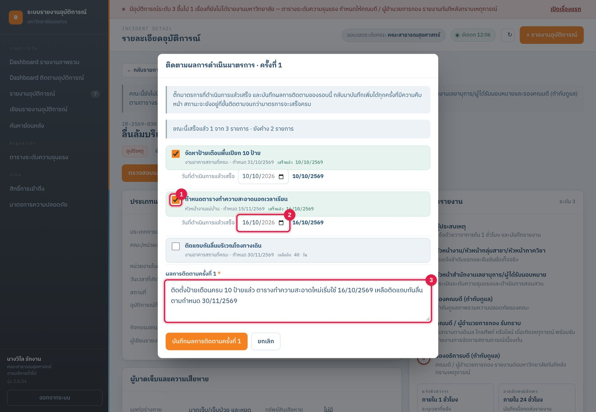
ภาพที่ 19 หน้าต่างบันทึกผลการติดตามมาตรการ
1 ติ๊กมาตรการที่ดำเนินการเสร็จแล้ว
2 ระบุ วันที่ดำเนินการแล้วเสร็จ (ค่าเริ่มต้นคือวันนี้ เลือกย้อนหลังได้ แต่เลือกวันในอนาคตไม่ได้)
3 ผลการติดตามครั้งนี้

ช่องข้อมูล | ตัวอย่างการกรอก
มาตรการที่เสร็จ | กำหนดตารางทำความสะอาดนอกเวลาเรียน — แล้วเสร็จ 16/10/2569
ผลการติดตามครั้งที่ 1 | ติดตั้งป้ายเตือนครบ 10 ป้ายแล้ว ตารางทำความสะอาดใหม่เริ่มใช้ 16/10/2569 เหลือติดแถบกันลื่นตามกำหนด 30/11/2569

- บันทึกผลการติดตามได้หลายครั้ง จนกว่ามาตรการจะเสร็จครบทุกข้อ เมื่อครบแล้วเรื่องจะส่งต่อให้รองคณบดี (กำกับดูแล) ตรวจสอบ
- หน่วยงานที่ไม่มีรองคณบดี (กำกับดูแล) เมื่อมาตรการครบแล้ว หัวหน้าสำนักงานจะเห็นปุ่ม เสนอคณบดี / ผู้อำนวยการกอง รับทราบ กรอกสรุปผลการติดตาม ติ๊กยืนยัน แล้วกดเสนอ เรื่องจะไปที่คณบดี / ผู้อำนวยการกองเพื่อรับทราบได้ทันที
- มาตรการที่ยังไม่เสร็จและเลยกำหนด ระบบส่งอีเมลเตือนวันละครั้ง ราว 08:00 น. ถึงหัวหน้าสำนักงานเลขานุการ รองคณบดี (กำกับดูแล) คณบดีของคณะนั้น และกองอาคารสถานที่

7. ปิดเรื่อง (ขั้นที่ 9)
เหตุระดับ 3 ขึ้นไปปิดเรื่องได้เมื่อคณบดีรายงานมหาวิทยาลัยและรายงานมาตรการต่อมหาวิทยาลัยแล้ว (ก่อนหน้านั้นจะเห็นปุ่ม รอคณบดีรายงานมาตรการ) เมื่อปิดเรื่อง ระบบส่งอีเมลแจ้งรองอธิการบดี (กำกับดูแล) และอธิการบดี (ระดับ 4–5) ทราบโดยอัตโนมัติ
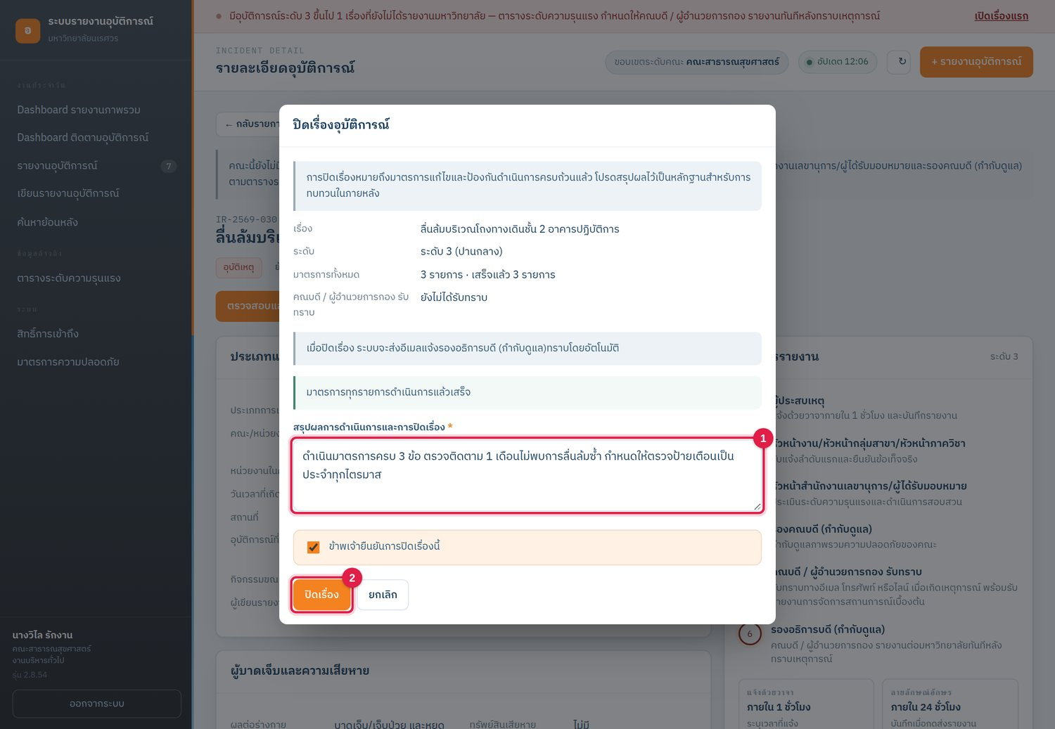
ภาพที่ 20 หน้าต่างปิดเรื่องอุบัติการณ์
1 สรุปผลการดำเนินการและการปิดเรื่อง
2 ติ๊กยืนยันแล้วกด ปิดเรื่อง (ทำได้หลังคณบดีรับทราบแล้ว)

ช่องข้อมูล | ตัวอย่างการกรอก
สรุปผลการดำเนินการ | ดำเนินมาตรการครบ 3 ข้อ ตรวจติดตาม 1 เดือนไม่พบการลื่นล้มซ้ำ กำหนดให้ตรวจป้ายเตือนเป็นประจำทุกไตรมาส

8. บันทึกจำนวนบุคลากร (OrgHeadcount)
จำนวนบุคลากรและชั่วโมงการทำงานใช้คำนวณดัชนี IFR · PDFR · ISR ในหน้า Dashboard รายงานภาพรวม เปิดกล่อง ทะเบียนจำนวนบุคลากร ในหน้านั้น กรอกจำนวนคนตามกลุ่มบุคลากร กด ใช้วิธีคิดนี้กับหน่วยงาน แล้วกด บันทึกทะเบียน ค่าเริ่มต้นคือ 7 ชั่วโมง/วัน × 240 วัน = 1,680 ชั่วโมง/คน/ปี (รองคณบดี (กำกับดูแล) บันทึกได้เช่นกัน)
กลุ่มบุคลากร | จำนวน (คน) | ชั่วโมง/วัน | วัน/ปี | ชั่วโมงรวม/ปี
สายวิชาการ | 45 | 7 | 240 | 75,600
สายสนับสนุน | 30 | 7 | 240 | 50,400
ลูกจ้าง/แม่บ้าน | 12 | 8 | 260 | 24,960
รวม | 87 |  |  | 150,960 (เฉลี่ย 1,735 ชม./คน/ปี)

ส่วนที่ 5

การใช้งานสำหรับรองคณบดี (กำกับดูแล)
รองคณบดี (กำกับดูแล) ยืนยันข้อเท็จจริง ประเมินระดับ ร่วมสอบสวน บันทึกผลการติดตามพร้อมวันที่แล้วเสร็จ แก้ไขข้อมูลรายงาน และบันทึกจำนวนบุคลากรได้ หน้าที่หลักคือให้ข้อเสนอแนะและตรวจสอบผลการติดตามก่อนเสนอคณบดี (กำหนดมาตรการและปิดเรื่องไม่ได้)
เมื่อหัวหน้าสำนักงานเลขานุการรายงานเรื่องที่ประเมินระดับแล้ว ก่อนเริ่มประชุมสอบสวน รองคณบดี (กำกับดูแล) และคณบดี / ผู้อำนวยการกอง จะได้รับอีเมลพร้อมลิงก์เปิดเรื่อง และเห็นเวลาที่รายงานในประวัติการดำเนินงานของเรื่อง

1. บันทึกข้อเสนอแนะต่อมาตรการ
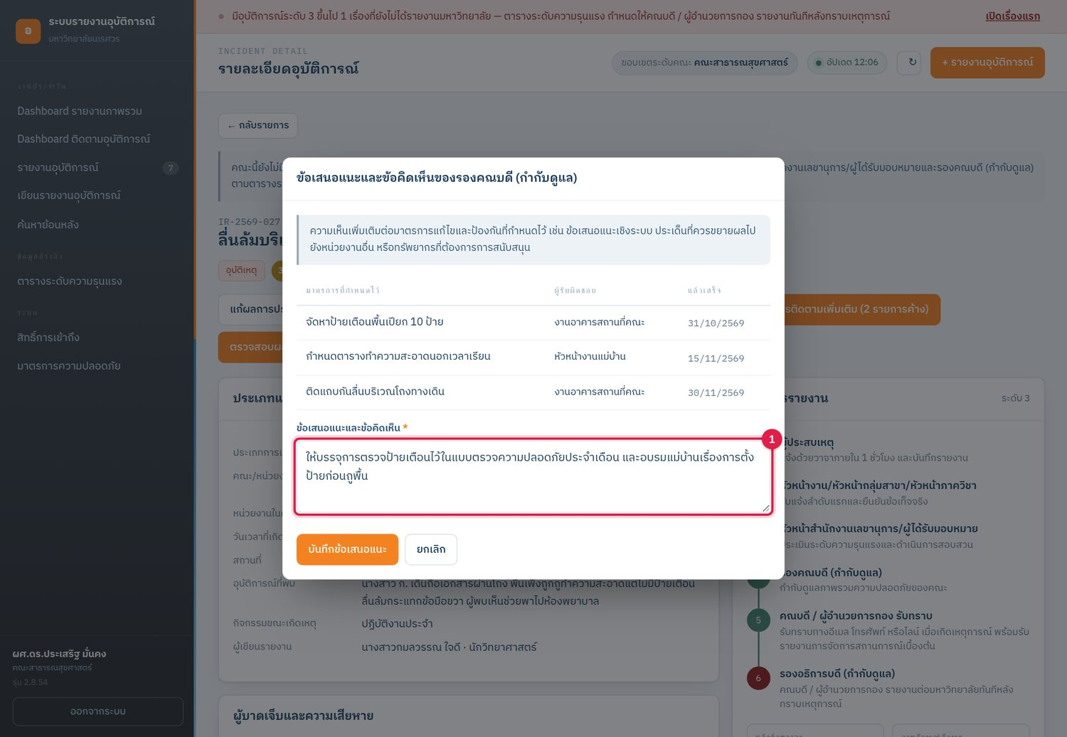
ภาพที่ 21 หน้าต่างข้อเสนอแนะและข้อคิดเห็นของรองคณบดี (กำกับดูแล)
1 ข้อเสนอแนะและข้อคิดเห็น แล้วกด บันทึกข้อเสนอแนะ

ช่องข้อมูล | ตัวอย่างการกรอก
ข้อเสนอแนะ | ให้บรรจุการตรวจป้ายเตือนไว้ในแบบตรวจความปลอดภัยประจำเดือน และอบรมแม่บ้านเรื่องการตั้งป้ายก่อนถูพื้น

2. ตรวจสอบผลการติดตามมาตรการ (ขั้นที่ 7)
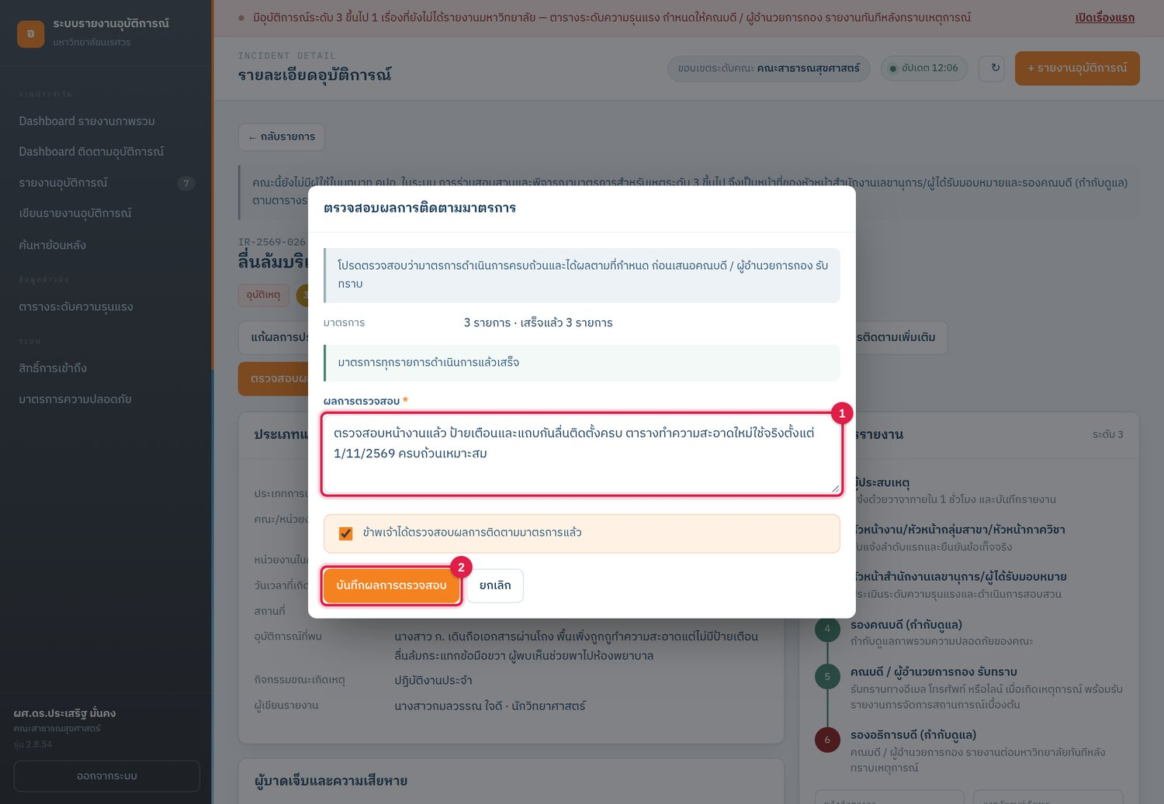
ภาพที่ 22 หน้าต่างตรวจสอบผลการติดตามมาตรการ
1 ผลการตรวจสอบ
2 ติ๊กยืนยันแล้วกด บันทึกผลการตรวจสอบ เรื่องจะส่งไปที่คณบดี

ช่องข้อมูล | ตัวอย่างการกรอก
ผลการตรวจสอบ | ตรวจสอบหน้างานแล้ว ป้ายเตือนและแถบกันลื่นติดตั้งครบ ตารางทำความสะอาดใหม่ใช้จริงตั้งแต่ 1/11/2569 ครบถ้วนเหมาะสม
กรณีส่งกลับ | แถบกันลื่นยังไม่ติดบริเวณบันไดหนีไฟ กรุณาดำเนินการแล้วรายงานใหม่

ส่วนที่ 6

การใช้งานสำหรับคณบดี / ผู้อำนวยการกอง

1. รายงานมหาวิทยาลัย (เหตุระดับ 3–5)
เมื่อเรื่องได้รับการประเมินเป็นระดับ 3 ขึ้นไป หน้ารายละเอียดจะมีปุ่ม รายงานรองอธิการบดี (กำกับดูแล) (ระดับ 3) หรือ รายงานรองอธิการบดี (กำกับดูแล) และอธิการบดี (ระดับ 4–5) ให้รายงานทันทีหลังทราบเหตุการณ์ ระบบจะส่งอีเมลพร้อมลิงก์เปิดเรื่องถึงผู้บริหารมหาวิทยาลัย และบันทึกเวลาที่รายงานเป็นหลักฐาน หัวหน้าสำนักงานเริ่มประชุมสอบสวนได้โดยไม่ต้องรอการรายงานนี้ เพื่อให้สอบสวนทันภายใน 24 ชั่วโมง แต่ต้องรายงานก่อนปิดเรื่อง เรื่องที่ยังไม่ได้รายงานจะแสดงเป็นแถบสีแดงด้านบนของทุกหน้าจนกว่าจะดำเนินการ
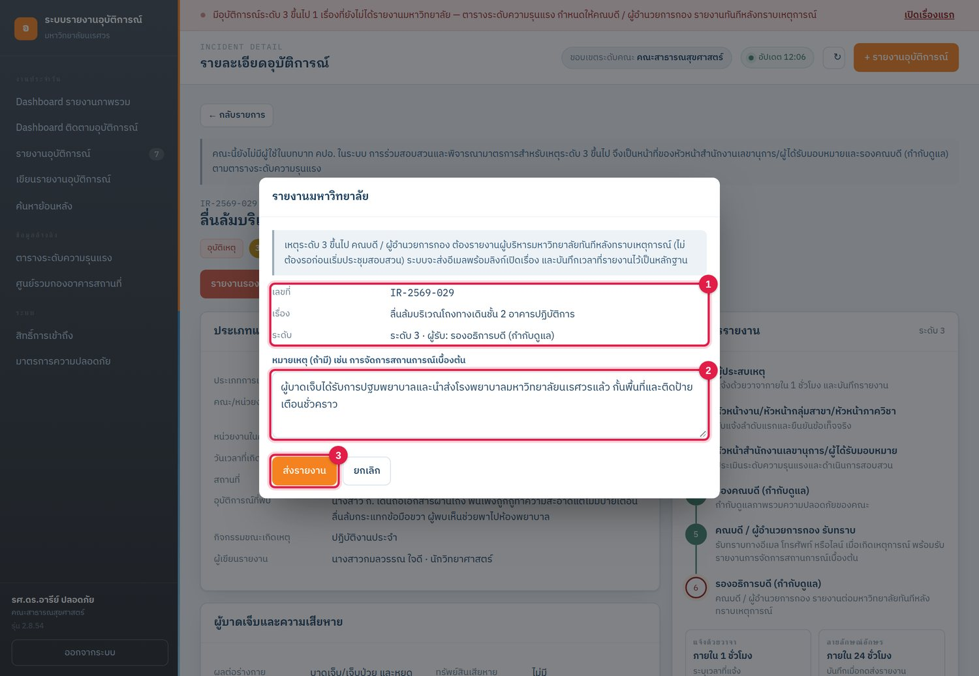
ภาพที่ 23 หน้าต่างรายงานมหาวิทยาลัย
1 ข้อมูลเรื่อง ระดับ และผู้รับรายงาน
2 หมายเหตุ (ถ้ามี) เช่น การจัดการสถานการณ์เบื้องต้น
3 ปุ่ม ส่งรายงาน

2. รับทราบผลการดำเนินการ (ขั้นที่ 8)
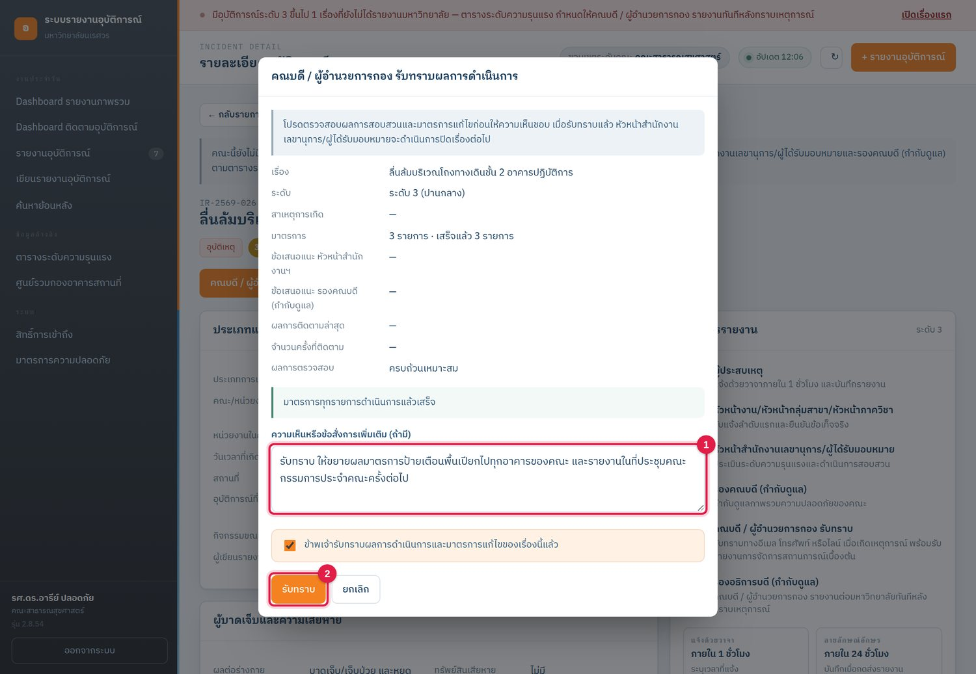
ภาพที่ 24 หน้าต่างรับทราบผลการดำเนินการ
1 ความเห็นหรือข้อสั่งการเพิ่มเติม (ถ้ามี)
2 ติ๊กยืนยันแล้วกด รับทราบ เรื่องจะกลับไปที่หัวหน้าสำนักงานเพื่อปิดเรื่อง

ช่องข้อมูล | ตัวอย่างการกรอก
ความเห็นหรือข้อสั่งการ | รับทราบ ให้ขยายผลมาตรการป้ายเตือนพื้นเปียกไปทุกอาคารของคณะ และรายงานในที่ประชุมคณะกรรมการประจำคณะครั้งต่อไป

คณะที่ยังไม่มีผู้ใช้บทบาทรองคณบดี (กำกับดูแล) หัวหน้าสำนักงานจะเสนอผลการติดตามต่อคณบดี / ผู้อำนวยการกองโดยตรง (ขั้นที่ 7) คณบดีจึงกดรับทราบได้เลย หรือคณบดีจะกดปุ่ม ตรวจสอบผลการติดตามมาตรการ ทำขั้นที่ 7 แทนก่อนก็ได้

3. รายงานมาตรการแก้ไขและป้องกันต่อมหาวิทยาลัย (เหตุระดับ 3–5)
หลังกดรับทราบผลการดำเนินการแล้ว เหตุระดับ 3 ขึ้นไปจะมีปุ่ม รายงานมาตรการแก้ไขและป้องกันต่อรองอธิการบดี (กำกับดูแล) รับทราบ (ระดับ 4–5 รวมอธิการบดี) ระบบจะส่งอีเมลรายการมาตรการและความเห็นของคณบดีถึงผู้บริหารมหาวิทยาลัย ต้องรายงานก่อน หัวหน้าสำนักงานจึงจะปิดเรื่องได้ เมื่อปิดเรื่องแล้ว ระบบจะส่งอีเมลแจ้งผู้บริหารมหาวิทยาลัยชุดเดียวกันโดยอัตโนมัติ
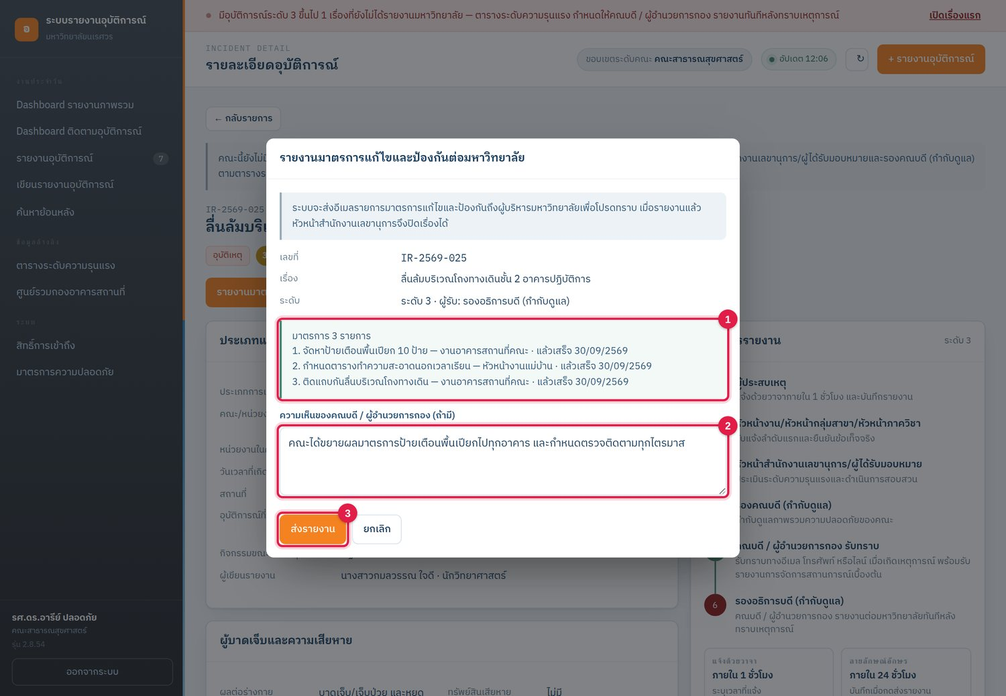
ภาพที่ 25 หน้าต่างรายงานมาตรการแก้ไขและป้องกันต่อมหาวิทยาลัย
1 รายการมาตรการที่จะรายงาน
2 ความเห็นของคณบดี / ผู้อำนวยการกอง (ถ้ามี)
3 ปุ่ม ส่งรายงาน

4. Dashboard มุมมองคณะ / ทั้งมหาวิทยาลัย
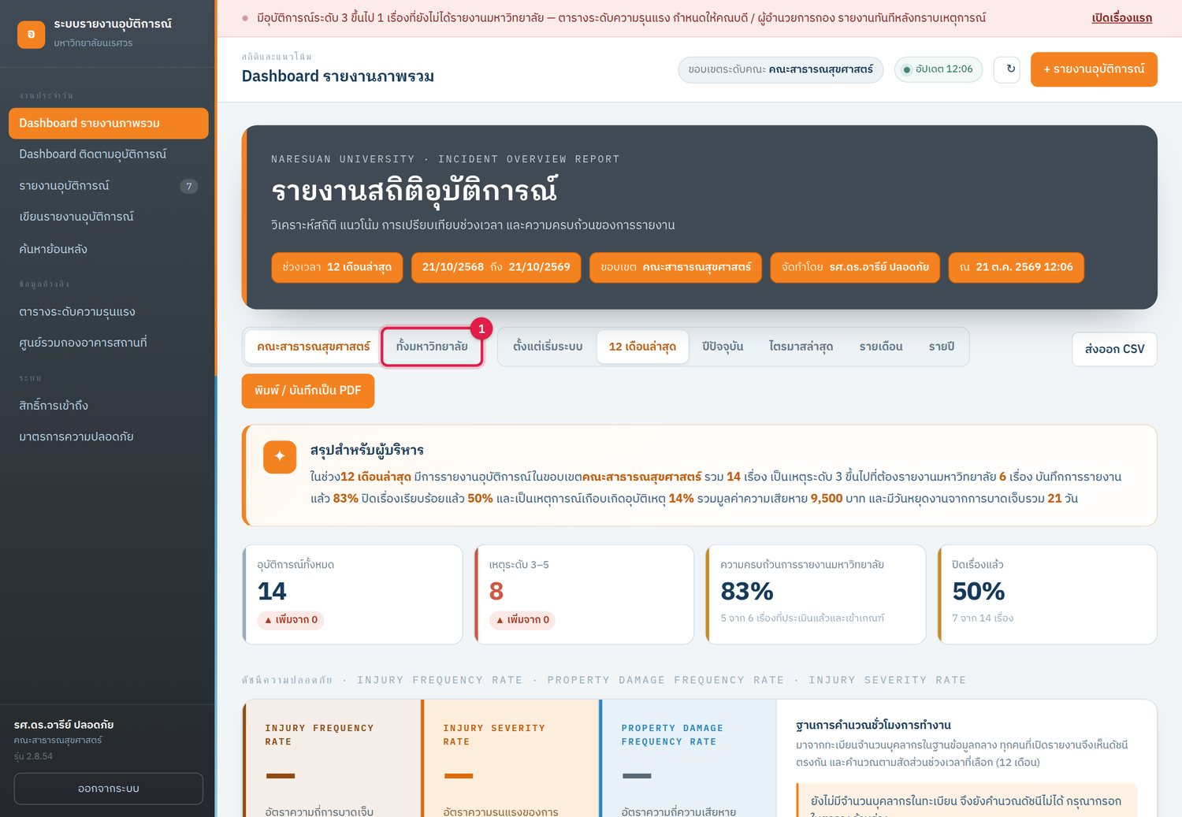
ภาพที่ 26 Dashboard รายงานภาพรวมของคณบดี
1 สลับมุมมอง คณะของตน / ทั้งมหาวิทยาลัย

มุมมองทั้งมหาวิทยาลัยใช้เปรียบเทียบกับหน่วยงานอื่น คณบดีเปิดอ่านเหตุระดับ 3–5 ของหน่วยงานอื่นได้แบบอ่านอย่างเดียว ส่วนเหตุระดับ 1–2 ของหน่วยงานอื่นแสดงเป็นตัวเลขสรุปเท่านั้น คณบดีเปิดหน้า ศูนย์รวมกองอาคารสถานที่ ได้ด้วย
ส่วนที่ 7

การใช้งานสำหรับผู้บริหารและบทบาทกำกับดูแล
บทบาทกลุ่มนี้ใช้ดูข้อมูลอย่างเดียว ไม่มีขั้นตอนที่ต้องกดในเรื่อง แต่เขียนรายงานเหตุที่ตนพบได้ตามปกติ
บทบาท | ขอบเขต | เมนูที่เห็น | อีเมลแจ้งเตือน
อธิการบดี | ทั้งมหาวิทยาลัย | Dashboard ติดตาม + รายงานภาพรวม · รายละเอียดเหตุระดับ 3–5 | เหตุระดับ 4 – 5
รองอธิการบดี (กำกับดูแล) | ทั้งมหาวิทยาลัย | Dashboard ติดตาม + รายงานภาพรวม · รายละเอียดเหตุระดับ 3–5 | เหตุระดับ 3 – 5
รองอธิการบดี / ผู้ช่วยอธิการบดี | ทั้งมหาวิทยาลัย | Dashboard รายงานภาพรวม (ไม่มี Dashboard ติดตาม) · รายการเหตุระดับ 3 ขึ้นไป | ไม่มี
รองคณบดี (ทั่วไป) | คณะของตน | Dashboard ติดตาม + รายงานภาพรวม | ไม่มี
คณะกรรมการความปลอดภัยฯ (คปอ.) | คณะของตน | Dashboard ติดตาม + รายงานภาพรวม | ไม่มี

1. Dashboard รายงานภาพรวมทั้งมหาวิทยาลัย
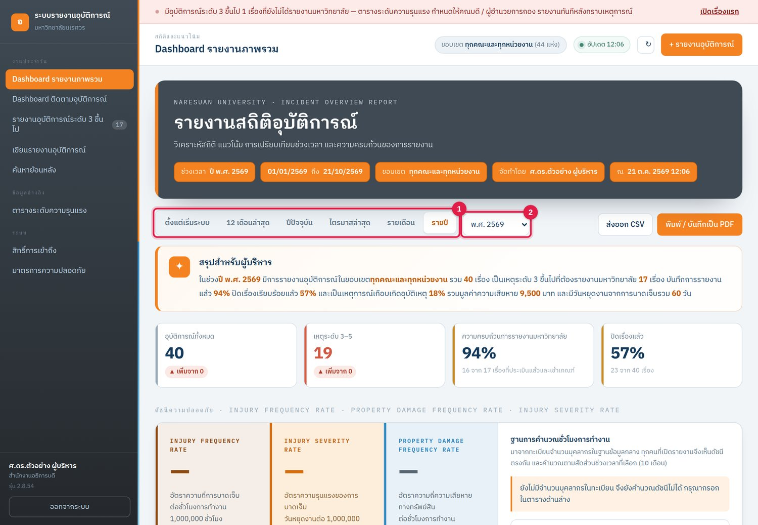
ภาพที่ 27 Dashboard รายงานภาพรวมของอธิการบดี (เลือกแบบรายปี)
1 เลือกช่วงเวลา: ตั้งแต่เริ่มระบบ · 12 เดือนล่าสุด · ปีปัจจุบัน · ไตรมาสล่าสุด · รายเดือน · รายปี
2 เลือกปี (หรือปีและเดือน เมื่อเลือกแบบรายเดือน)

อ่านกราฟการกระจายตามระดับความรุนแรง ประเภทการเกิดอุบัติการณ์ สาเหตุการเกิด และดัชนี IFR · PDFR · ISR ได้ในหน้านี้ ผู้บริหารระดับมหาวิทยาลัยไม่เห็นชื่อบุคคลในเหตุระดับ 1–2 เพื่อคุ้มครองข้อมูลส่วนบุคคล

2. เมนูของรองอธิการบดี / ผู้ช่วยอธิการบดี
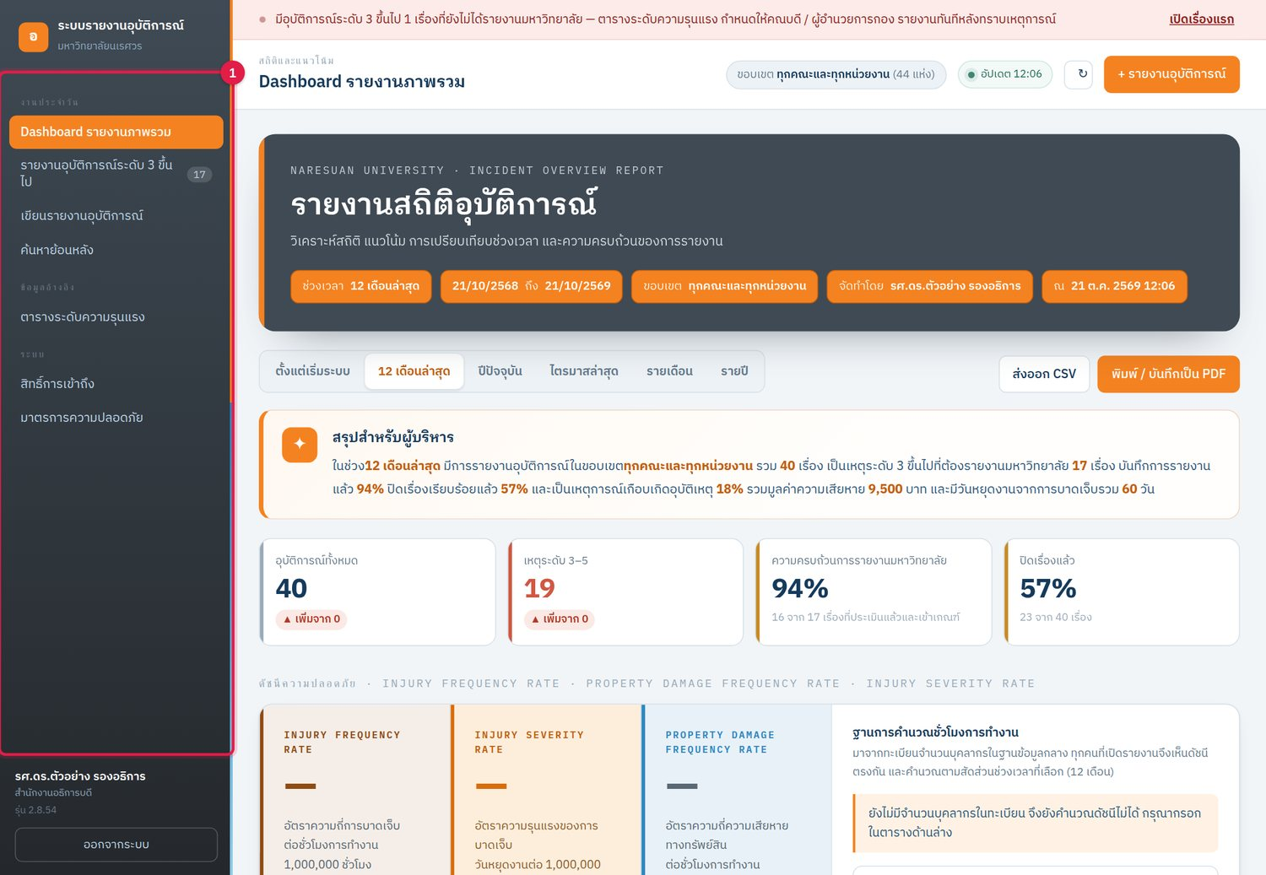
ภาพที่ 28 เมนูของรองอธิการบดี (ทั่วไป) และผู้ช่วยอธิการบดี
1 เมนู Dashboard รายงานภาพรวม · รายงานอุบัติการณ์ระดับ 3 ขึ้นไป · เขียนรายงาน · ค้นหาย้อนหลัง

ส่วนที่ 8

การใช้งานสำหรับกองอาคารสถานที่และผู้ดูแลระบบ

1. ศูนย์รวมข้อมูล กองอาคารสถานที่
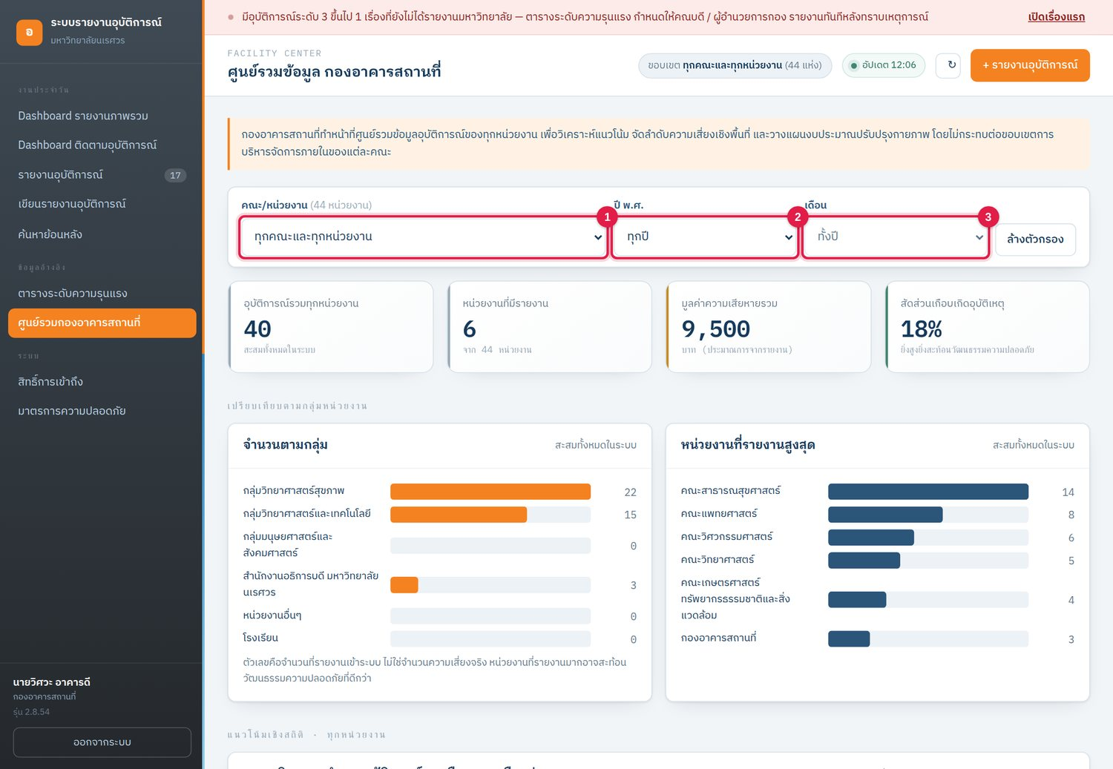
ภาพที่ 29 หน้าศูนย์รวมข้อมูล กองอาคารสถานที่
1 เลือกคณะ/หน่วยงาน
2 เลือกปี พ.ศ.
3 เลือกเดือน (ต้องเลือกปีก่อน)

เมื่อเลือกคณะ ตารางจะเปลี่ยนเป็นหน่วยงานย่อยที่รายงานสูงสุด แผนภูมิควบคุมแสดงตามปีที่เลือก (ถ้าไม่เลือกจะแสดง 12 เดือนล่าสุด) และมีตาราง จุดเกิดเหตุซ้ำ สำหรับวางแผนซ่อมบำรุง เมนู ค้นหาย้อนหลัง ใช้ค้นตามคำค้น ช่วงวันที่ กลุ่มหน่วยงาน ระดับ และสถานะ แล้วส่งออกข้อมูลได้

2. จัดการผู้ใช้และสิทธิ์
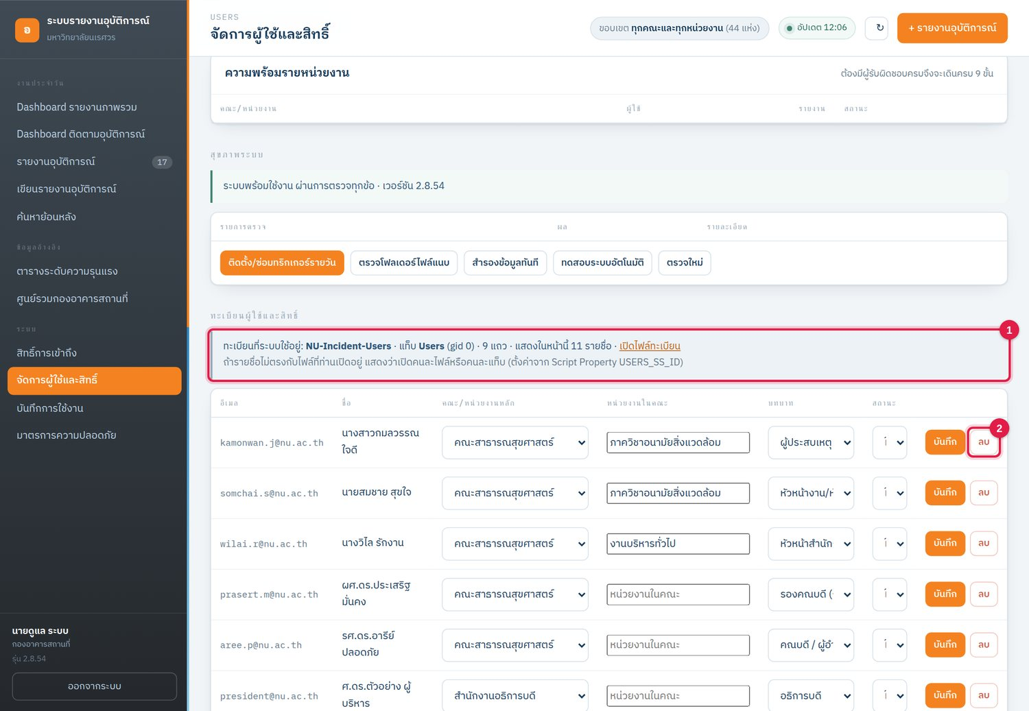
ภาพที่ 30 หน้าจัดการผู้ใช้และสิทธิ์
1 แหล่งทะเบียนผู้ใช้ กด เปิดไฟล์ทะเบียน เพื่อตรวจว่าตรงกับไฟล์ NU-Incident-Users ที่แก้อยู่
2 ปุ่ม ลบ ใช้เมื่อบุคคลพ้นสภาพหรือไม่อยู่ในทะเบียนแล้ว

ช่องข้อมูล | ตัวอย่างการกรอก
อีเมล | somchai.s@nu.ac.th
ชื่อ-สกุล / ตำแหน่ง | นายสมชาย สุขใจ / หัวหน้าภาควิชาอนามัยสิ่งแวดล้อม
คณะ / หน่วยงานในคณะ | คณะสาธารณสุขศาสตร์ / ภาควิชาอนามัยสิ่งแวดล้อม
บทบาท | หัวหน้างาน/หัวหน้ากลุ่มสาขา/หัวหน้าภาควิชา

- อีเมลที่มีมากกว่า 1 แถวจะมีเครื่องหมาย ซ้ำ ให้ลบแถวที่ไม่ใช้ออกให้เหลือแถวเดียว
- ผู้ดูแลระดับคณะจัดการผู้ใช้ได้เฉพาะคณะของตน ไม่มีสิทธิ์ระดับระบบ และไม่เห็นรายละเอียดเรื่อง

3. งานผู้ดูแลระบบใน Google Apps Script
งาน | วิธีทำ
ตั้งลิงก์ในอีเมล | Project Settings → Script Properties → เพิ่ม APP_URL = URL ที่ลงท้าย /exec (ห้ามใช้ /dev)
ติดตั้ง/ตรวจทริกเกอร์ | เลือกฟังก์ชัน setupFromEditor แล้วกด Run ครั้งเดียว ระบบตั้งทริกเกอร์เตือนมาตรการเลยกำหนดราว 08:00 น. ให้เอง ไม่ต้องลบทริกเกอร์ด้วยมือ
ตรวจสุขภาพระบบ | เลือกฟังก์ชัน runSelfTest แล้วกด Run ดูผลใน Execution log ทุกข้อควรผ่าน
ซ่อมสาย Audit (ครั้งเดียว ถ้ายังไม่ได้ทำหลัง Deploy 2.8.40) | เพิ่มฟังก์ชัน function fixAuditOnce(){ repairAuditFromEditor('สาย Audit ขาดจากคำขอพร้อมกัน ก่อนรุ่น 2.8.40'); } กด Run แล้วลบฟังก์ชันทิ้ง แถวเดิมถูกเก็บไว้ในชีต Audit_archive_<เวลา>
อัปเดตรุ่น | Deploy → Manage deployments → แก้ไข → New version เพื่อให้ URL /exec เดิมใช้ได้ต่อ แล้วตรวจเลขรุ่นที่มุมจอว่าเป็น 2.8.54
ดูบันทึกการใช้งาน | เมนู บันทึกการใช้งาน (เฉพาะผู้ดูแลระบบ)

ข้อมูลอ้างอิง

ภาคผนวก

ก. ตารางระดับความรุนแรง
ระดับ | การบาดเจ็บ | ความเสียหาย | รายงานเป็นลายลักษณ์อักษร | รายงานมหาวิทยาลัย
1 น้อยมาก | ไม่มีบาดเจ็บ | ไม่เสียหาย | ภายใน 3 วัน | —
2 น้อย | บาดเจ็บเล็กน้อย ไม่หยุดงาน | ≤ 10,000 บาท | ภายใน 3 วัน | —
3 ปานกลาง | หยุดงาน ≤ 3 วัน | 10,000–100,000 บาท | ภายใน 24 ชม. | รองอธิการบดี (กำกับดูแล)
4 สูง | หยุดงาน > 3 วัน | 100,000–1 ล้านบาท | ภายใน 24 ชม. | รองอธิการบดี + อธิการบดี
5 สูงมาก | สูญเสียอวัยวะ / ทุพพลภาพ / เสียชีวิต | > 1 ล้านบาท | ภายใน 24 ชม. | รองอธิการบดี + อธิการบดี

ทุกระดับต้องแจ้งด้วยวาจาภายใน 1 ชั่วโมง ถ้าเกณฑ์การบาดเจ็บและความเสียหายชี้คนละระดับ ให้ใช้ระดับที่สูงกว่า ดูตารางฉบับเต็มได้ที่เมนู ตารางระดับความรุนแรง

ข. อีเมลที่ระบบส่ง
เหตุการณ์ | ผู้รับ
ประเมินเป็นเหตุระดับ 3 | รองอธิการบดี (กำกับดูแล)
ประเมินเป็นเหตุระดับ 4–5 | รองอธิการบดี (กำกับดูแล) + อธิการบดี
คณบดีกดรายงานมหาวิทยาลัย / รายงานมาตรการต่อมหาวิทยาลัย และเมื่อปิดเรื่อง (เหตุระดับ 3–5) | ระดับ 3 รองอธิการบดี (กำกับดูแล) · ระดับ 4–5 รองอธิการบดี (กำกับดูแล) + อธิการบดี
หัวหน้าสำนักงานเลขานุการกดรายงานก่อนเริ่มประชุมสอบสวน | รองคณบดี (กำกับดูแล) · คณบดี / ผู้อำนวยการกอง ของคณะนั้น (หน่วยงานที่ไม่มีรองคณบดี (กำกับดูแล) ส่งถึงคณบดี / ผู้อำนวยการกองเท่านั้น)
มาตรการเลยกำหนด (ทุกวัน ราว 07:45–08:15 น. วันละครั้ง) | หัวหน้าสำนักงานเลขานุการ · รองคณบดี (กำกับดูแล) · คณบดี ของคณะนั้น + กองอาคารสถานที่

ค. คำถามที่พบบ่อย
เข้าระบบแล้วเห็นว่าไม่พบสิทธิ์ ทำอย่างไร?
แจ้งผู้ดูแลระบบหรือผู้ดูแลคณะให้เพิ่มอีเมล @nu.ac.th ของท่านในทะเบียน NU-Incident-Users และตรวจว่าไม่มีแถวซ้ำ
กดส่งรายงานไม่ได้?
ตรวจช่องบังคับ (ชื่ออุบัติการณ์ วันที่ เวลา สถานที่ รายละเอียด และต้องเลือกประเภทอย่างน้อย 1 รายการ) ถ้าเลือกหมวดที่ 6 ต้องระบุรายละเอียดด้วย
แก้ไขรายงานหลังส่งได้หรือไม่?
ผู้รายงานแก้ได้เมื่อถูกส่งกลับ นอกนั้นให้แจ้งหัวหน้าสำนักงานหรือรองคณบดี (กำกับดูแล) ซึ่งมีสิทธิ์แก้ไขข้อมูล ทุกการแก้ไขถูกบันทึกในประวัติการดำเนินงาน
กล่องกำหนดเวลาขึ้น “ยังไม่ได้แจ้ง” หรือ “เกินกำหนด” ทำอย่างไร?
“ยังไม่ได้แจ้ง” คือผู้รายงานติ๊กว่ายังไม่ได้แจ้งด้วยวาจา ให้หัวหน้างานกรอกเวลาที่รับแจ้งในหน้าต่างยืนยันข้อเท็จจริง ถ้าผ่านขั้นนั้นแล้ว หัวหน้าสำนักงานเลขานุการหรือรองคณบดี (กำกับดูแล) แก้ได้ที่ปุ่ม
แก้ไขข้อมูลรายงาน
(ต้องระบุเหตุผล) ส่วน “เกินกำหนด” คือแจ้งด้วยวาจาเกิน 1 ชั่วโมง หรือส่งรายงานเกิน 3 วัน (ระดับ 1–2) / 24 ชั่วโมง (ระดับ 3–5) นับจากวันเวลาที่เกิดเหตุ ใช้ประกอบการทบทวนการรายงาน ไม่ได้ขัดขวางการดำเนินเรื่อง
หน่วยงานไม่มีหัวหน้างาน ใครยืนยันข้อเท็จจริง?
หัวหน้าสำนักงานเลขานุการยืนยันแทนได้
ได้อีเมลเตือนมาตรการเลยกำหนดทุกวัน ทำอย่างไรให้หยุด?
เปิดเรื่องนั้น บันทึกผลการติดตาม ติ๊กข้อที่เสร็จพร้อมวันที่แล้วเสร็จ หรือแก้ไขวันกำหนดให้เหมาะสม
กดลิงก์ในอีเมลแล้วเปิดระบบรุ่นเก่า?
แจ้งผู้ดูแลระบบให้ตั้งค่า APP_URL เป็น URL /exec ปัจจุบัน
ทำไมผู้บริหารเห็นเหตุระดับ 1–2 เป็นตัวเลขอย่างเดียว?
เพื่อคุ้มครองข้อมูลส่วนบุคคล เหตุระดับ 1–2 จัดการจบในคณะ ส่วนระดับ 3–5 เปิดให้ผู้บริหารอ่านรายละเอียดได้
หมายเหตุ: ชื่อบุคคล อีเมล และข้อมูลเหตุการณ์ในภาพและตัวอย่างทั้งหมดเป็นข้อมูลสมมติเพื่อประกอบคู่มือ
/* กระจายคำภาษาไทยให้เต็มบรรทัด (เทียบเท่า Thai Distributed ใน Word) เบราว์เซอร์ justify ได้เฉพาะช่องว่าง จึงตัดคำด้วย Intl.Segmenter แล้วเกลี่ยระยะระหว่างตัวอักษรทีละบรรทัด ¶ ในข้อความ = ขึ้นบรรทัดใหม่ตามที่กำหนด (บรรทัดก่อนหน้ายังกระจายเต็มบรรทัด) */ function thaiDistribute(sel){ const seg=new Intl.Segmenter('th',{granularity:'word'}), gs=new Intl.Segmenter('th',{granularity:'grapheme'}); document.querySelectorAll(sel).forEach(el=>{ if(el.closest('table,.cap,h1,h2,h3'))return; const texts=[];const w=document.createTreeWalker(el,NodeFilter.SHOW_TEXT); while(w.nextNode()){const n=w.currentNode;if(n.parentElement.closest('code,.lv,i.n'))continue;texts.push(n);} texts.forEach(n=>{ const f=document.createDocumentFragment(); n.nodeValue.split('¶').forEach((part,k)=>{ if(k)f.appendChild(document.createElement('br')); [...seg.segment(part)].forEach(x=>{const s=document.createElement('span');s.className='w';s.textContent=x.segment;f.appendChild(s);}); }); n.parentNode.replaceChild(f,n); }); const cs=getComputedStyle(el), box=el.getBoundingClientRect(); const right=box.right-parseFloat(cs.paddingRight)-parseFloat(cs.borderRightWidth); const atoms=[...el.querySelectorAll('span.w,code,.lv')].filter(x=>!(x.matches('span.w')&&x.parentElement.closest('code,.lv'))); const lines=[]; atoms.forEach(x=>{const r=x.getBoundingClientRect();if(!r.width)return;const c=(r.top+r.bottom)/2; let L=lines[lines.length-1];if(!L||Math.abs(L.c-c)>8){L={c,a:[]};lines.push(L);}L.a.push({x,r});}); lines.slice(0,-1).forEach(L=>{ let items=L.a.slice();while(items.length&&items[items.length-1].x.matches('span.w')&&!items[items.length-1].x.textContent.trim())items.pop(); if(!items.length)return; const maxR=Math.max(...items.map(o=>o.r.right)), gap=right-maxR-0.8; const words=items.filter(o=>o.x.matches('span.w')).map(o=>o.x); const cnt=words.reduce((n,x)=>n+[...gs.segment(x.textContent)].length,0); if(gap<=0||cnt<2||gap>(right-box.left)*0.45)return; const ls=gap/cnt; words.forEach(x=>{x.style.letterSpacing=ls+'px';}); }); }); } document.fonts.ready.then(()=>{thaiDistribute('body > p, li, .note, .tip, .keys div > span, .qa p');window.__justified=true;});

